Свойства нефти и течение ее в пласте

Задачи разработки нефтяных месторождений о добычи нефти решаются на основе специальной науки подземной гидродинамики, изучающей движение нефти, воды, газа и их смесей через горные породы, имеющее пустоты, одни из которых называют порами, другие трещинами. Жидкость, газ, смесь жидкости и газа, т.е. всякая текучая среда, часто в зарубежной литературе именуется общим термином флюид, если не ставится задача выделить характерные особенности движения данной среды. Горные породы, которые могут служить хранилищами нефти, газа и отдавать их при разработке носят название коллекторов.
Теоретической основой подземной гидродинамики является теория фильтрации - наука, описывающая данное движение флюида с позиций механики сплошной среды, т.е. гипотезы сплошности (неразрывности) течения.
Физико-химической основой – физика пласта, изучающая свойства коллекторов и флюидов, а также процессы их взаимодействия

ФИЗИКА ПЛАСТА

ФИЗИЧЕСКИЕ СВОЙСТВА ГОРНЫХ ПОРОД-КОЛЛЕКТОРОВ.

ТИПЫ ПОРОД-КОЛЛЕКТОРОВ

Классификация фильтрационных и коллекторских свойства пород нефтяного и газового пластов проводится по трём направлениям: геометрическое, тепло- механическое и связанное с наличием нескольких фаз.

ГЕОМЕТРИЧЕСКИЕ ПАРАМЕТРЫ.

С геометрической точки зрения все коллектора можно подразделить на три группы: гранулярные (поровые), трещиноватые и смешанные.
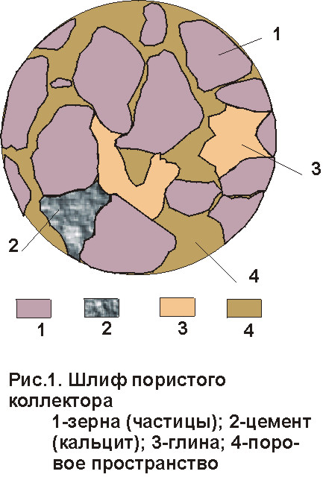
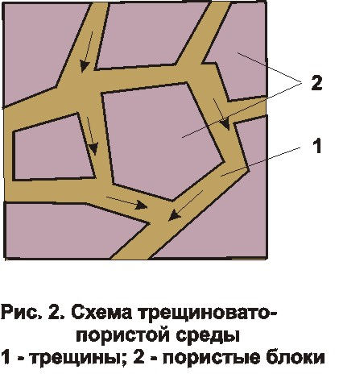
К первому типу (рис.1) относятся коллекторы, сложенные песчано-алевритовыми породами, поровое пространство которых состоит из межзерновых полостей. Подобным строением порового пространства характеризуются также некоторые пласты известняков и доломитов. В чисто трещиноватых коллекторах (обычно сложенных преимущественно карбонатными отложениями, сланцами) поровое пространство образуется системой трещин. При этом участки коллектора между трещинами представляют собой плотные малопроницаемые нетрещиноватые блоки пород, поровое пространство которых практически не участвует в процессах фильтрации. На практике, однако, чаще встречаются трещиноватые коллекторы смешанного типа, поровое пространство которых включает как системы трещин, так и поровое пространство блоков (рис.2), а также каверны и карст. При изучении процессов фильтрации жидкостей и газов в таких трещиновато-пористых коллекторах принято их поровое пространство рассматривать как непрерывную сложную среду, состоящую из двух сред - трещиноватой и межзерновой, вложенных одна в другую.
Трещиноватые коллекторы смешанного типа в зависимости от наличия в них пустот различного вида подразделяют на подтипы - трещиновато-пористые, трещиновато-каверновые, трещиновато-карстовые и т.д.
При этом первая часть в названии определяет вид пустот по которым происходит фильтрация.
Анализ показывает, что около 60% запасов нефти в мире приурочено к песчаным пластам и песчаникам, 39% - к карбонатным отложениям и 1%-к выветренным метаморфическим и изверженным породам. Следовательно, породы осадочного происхождения - основные коллекторы нефти и газа.
В связи с разнообразием условий формирования осадков коллекторские свойства пластов различных месторождений могут изменяться в широких пределах. Характерные особенности большинства коллекторов — слоистость их строения и изменение во всех направлениях свойств пород, толщины пластов и других параметров.

ПОРИСТЫЕ КОЛЛЕКТОРА

К геометрическим параметрам пористой среды можно отнести:
1) гранулометрический (механическийм) состав;
2) пористость;
3) удельную поверхность;
4) проницаемость;

Упомянутые свойства пород находятся в тесной зависимости от химического состава, структурных и текстурных их особенностей. Структура породы определяется преимущественно размером и формой зерен. По размерам зерен различают структуры: псефитовую (более 2 мм), псаммитовую (0,1-2 мм), алевритовую (0,01-0,1 мм), пелитовую (0,01 мм и менее). К текстурным особенностям породы относят слоистость, характер размещения и расположения пород, взаиморасположение и количественное соотношение цемента и зерен породы и некоторые другие черты строения. Роль цемента часто выполняют глинистые вещества. Встречаются также цементы хемогенного происхождения (карбонаты, оксиды и гидроксиды, сульфаты).

ГРАНУЛОМЕТРИЧЕСКИЙ (МЕХАНИЧЕСКИЙ) СОСТАВ ПОРОД

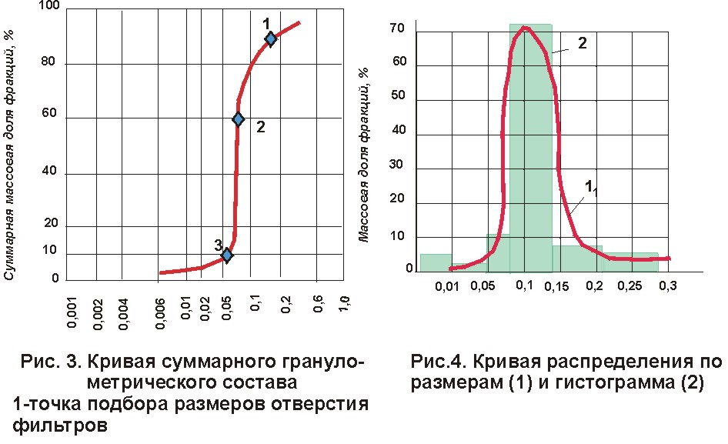
Гранулометрический анализ проводится для определения степени дисперсности минеральных частиц, слагающих породу. Дисперсность частиц сцементированных пород изучается по их шлифам под микроскопом. Несцементированные пески и слабо сцементированные песчаники подвергают гранулометрическому анализу, разделяя частицы на фракции.
Гранулометрическим (механическим) составом породы называют количественное (массовое) содержание в породе частиц различной крупности. От степени дисперсности минералов зависят многие свойства пористой среды: проницаемость, пористость, удельная поверхность, капиллярные свойства и др.
Так как размеры частиц песков обусловливают общую их поверхность, контактирующую с нефтью, от гранулометрического состава пород зависит количество нефти, остающейся в пласте после окончания его разработки в виде пленок, покрывающих поверхность зерен, и капиллярно удержанной нефти.
Гранулометрический анализ песков используется в нефтепромысловой практике. Например, на основе механического анализа в процессе эксплуатации нефтяных месторождений для предотвращения поступления песка в скважину подбирают фильтры, устанавливаемые на забое.
Размер частиц горных пород изменяется от коллоидных частичек до галечника и валунов. Однако для большинства нефтесодержащих пород он колеблется в пределах 1-0,01 мм.
Наряду с обычными зернистыми минералами в природе широко распространены глинистые и коллоидно-дисперсные минералы с размером частиц меньше 0,1 мкм (0,001 мм). В значительном количестве они содержатся в глинах, лёссах и других породах.
В составе нефтесодержащих пород коллоидно-дисперсные минералы имеют подчиненное значение,но от их количества в основном зависит степень набухаемости горных пород в воде.
Результаты анализа механического состава пород изображаются в виде таблиц или графиков суммарного состава и распределения зерен пород по размерам (рис.3), а также в виде гистограмм (рис.4) и циклограмм. Для построения первого графика по оси ординат откладывают массовые доли фракции (в %), а по оси абсцисс – диаметр частиц d или lg d
При построении второго графика по оси абсцисс откладывают диаметр d частиц, а по оси ординат - изменения массы зерен, приходящиеся на единицу изменения их диаметра.
На циклограмме, площадь круга которой принимается за 100%, величина секторов пропорциональна содержанию фракций.
Степень неоднородности песка характеризуется отношением $d_{\text{60}}d_{\text{10}}$, где d₆₀ -диаметр частиц, при котором суммарная массовая доля фракций с диаметрами, начиная от нуля и кончая данным, составляет 60% всей массы фракций (точка 2 на рис. 3), а d₁₀- аналогичная величина для точки кривой суммарного гранулометрического состава (точка 3 на рис. 3). По диаметру, соответствующему точке 1, подбирают размеры отверстий забойных фильтров для нефтяных скважин.
Коэффициент неоднородности зерен пород, слагающих нефтяные месторождения, обычно колеблется в пределах 1,1-20.
При практических расчетах продуктивности скважин пользоваться функциями распределения частиц по размерам неудобно. Поэтому вводится линейный размер порового пространства, а именно, некоторый средний размер порового канала δ или отдельного зерна пористого скелета d.
Простейшая геометрическая характеристика пористой среды - эффективный диаметр частиц грунта. Эффективным диаметром частиц d_{э}, слагающих реальную пористую среду, называется такой диаметр шаров, образующих эквивалентный фиктивный грунт, при котором гидравлическое сопротивление , оказываемое фильтрующейся жидкости в реальном и эквивалентном грунте, одинаково. Эффективный диаметр определяют по гранулометрическому составу (рис.2), н.п. по формуле веса средней частицы
$d_{э}=\sqrt[3]{\frac{\sum{n_{i}d_{i}^{3}}}{\sum{n_{i}}}}$, 1
где d_{i} - средний диаметр i -ой фракции; n_{i} - массовая или счетная доля i - ой фракции.

ПОРИСТОСТЬ ГОРНЫХ ПОРОД

Под пористостью горной породы понимают наличие в ней пустот (пор). Коэффициентом полной (или абсолютной) пористости m_{а} называется отношение суммарного объема пор V_{пор} в образце породы к объему образца V
m_{о} = V_{п}/V . 2
Измеряется коэффициент пористости в долях единицы или в процентах объема породы. По происхождению поры и другие пустоты подразделяются на первичные и вторичные. К первичным относят пустоты между зернами, промежутки между плоскостями наслоения и т.д., образующиеся в процессе осадконакопления и формирования породы. Ко вторичным – поры, возникшие в результате последующих процессов разлома и дробления породы, растворения, возникновения трещин (например, вследствие доломитизации) и др.
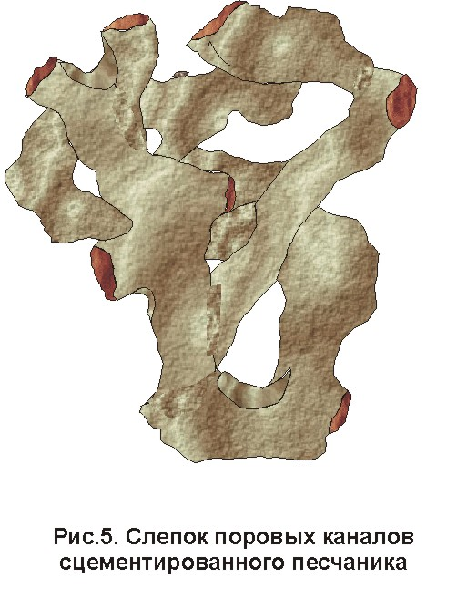
На рис 5 показан слепок поровых каналов. Конфигурация пор довольно сложная – каналы по которым течет жидкость сильно различаются по размерам и форме и соединяются между собой самым беспорядочным образом. Точно определить размеры всех каналов невозможно, так же и их соотношения между собой.
Структура порового пространства пород обусловлена гранулометрическим составом частиц, их формой, химическим составом пород, происхождением пор, а также соотношением количества больших и малых пор.
В большой степени свойства пористых сред зависят от размеров поровых каналов. По величине поровые каналы нефтяных пластов условно разделяются на три группы:
1) сверхкапиллярные – более 0,5 мм;
2) капиллярные – от 0,5 до 0,0002 мм (0,2 мкм);
3) субкапиллярные — менее 0,0002 мм (0,2 мкм). По крупным (сверхкапиллярным) каналам и порам движение нефти, воды и газа происходит свободно, а по капиллярным – при значительном участии капиллярных сил.
В субкапиллярных каналах жидкости в такой степени удерживаются силой притяжения стенок каналов (вследствие малого расстояния между стенками канала жидкость в ней находится в сфере действия молекулярных сил материала породы), что практически в природных условиях перемещаться в них не могут.
Породы, поры которых представлены в основном субкапиллярными каналами, независимо от пористости практически непроницаемы для жидкостей и газов (глина, глинистые сланцы). Хорошие коллекторы нефти – те породы, поры которых представлены в основном капиллярными каналами достаточно большого сечения, а также сверхкапиллярными порами. Из сказанного следует, что при существующих в естественных условиях перепадах давлений не во всех пустотах жидкости и газы находятся в движении.
В реальных условиях твердые зерна породы обволакиваются тонкой плёнкой, остающейся неподвижной даже при значительных градиентах давления. В этом случае подвижный флюид занимает объём , меньший V_{п} .Кроме того , в реальной пористой среде есть тупиковые поры, в которых движения жидкости не происходит. Таким образом, наряду с полной пористостью часто пользуются понятием открытой и динамической пористостостями.
Коэффициентом открытой пористости m₀ принято называть отношение объема открытых, сообщающихся пор к объему образца, а динамическая
m = V_{по}/ V, 3
где V_{по} – объем, занятый подвижной жидкостью.
Динамическая пристость характеризует относительный объем пор и пустот, через которые могут фильтроваться нефть и газ в условиях, существующих в пласте.
В дальнейшем под пористостью мы будем понимать динамическую пористость, кроме специально оговорённых случаев.

УДЕЛЬНАЯ ПОВЕРХНОСТЬ

Динамика фильтрационного течения в основном определяется трением флюида о скелет коллекторов, которое зависит от площади поверхности частиц грунта. В связи с этим одним из важнейших параметров является удельная поверхность S_{уд} , т.е. суммарная площадь поверхности частиц, содержащихся в единице объёма
Удельная поверхность нефтесодержащих пород с достаточной точностью определяется формулой
$S_{\text{уд}}=7,0⋅{\text{10}}^{5}\frac{m\sqrt{m}}{\sqrt{k}}\text{, }м^{2}м^{3}$ 4
где k - проницаемость в дарси [мкм²].
Среднее значение S_{уд} для нефтесодержащих пород изменяется в пределах 40тыс. - 230тыс.м²/м³. Породы с удельной поверхностью большей 230тыс. м²/м³ непроницаемы или слабопроницаемы (глины, глинистые пески и т.д.).

ПРОНИЦАЕМОСТЬ

Важнейшей характеристикой фильтрационных свойств породы является проницаемость. Проницаемость - параметр породы, характеризующий её способность пропускать к забоям скважины флюиды. Различают проницаемости: абсолютную, эффективную или фазовую и относительную. Абсолютная - характеризует физические свойства породы и определяется при наличии лишь какой-либо одной фазы, химически инертной по отношению к породе. Абсолютная проницаемость - свойство породы и не зависит от свойств фильтрующегося флюида и перепада давления, если нет взаимодействия флюидов с породой. Фазовой (эффективной) называется проницаемость пород для данного флюида при наличии в порах многофазных систем. Эффективная проницаемость – это проводимость пористой среды, насыщенной несколькими фазами, для одной из фаз. Значение её зависит не только от физических свойств пород, но также от степени насыщенности порового пространства флюидами и их физических свойств. Относительной проницаемостью называется отношение фазовой к абсолютной. Проницаемость измеряется: в системе СИ - м²; технической системе - дарси (д); 1д=1,02мкм²=1,02 .10⁻¹²м².
Физический смысл проницаемости k заключается в том, что проницаемость характеризует площадь сечения каналов пористой среды, по которым происходит фильтрация.
Величина проницаемости зависит от размера пор и связана с удельной поверхностью
S_{уд}=2m/k, 5
Проницаемость горных пород меняется в широких пределах: крупнозернистый песчаник - 1-0.1д; плотные песчаники - 0.01-0.001д.

ТРЕЩИНОВАТЫЕ ПОРОДЫ

Аналогом пористости для трещинных сред является трещиноватость m_{т} или, иначе, коэффициент трещиноватости. Иногда данный параметр называют трещинной пористостью. Трещиноватостью называют отношение объёма трещин V_{т} ко всему объёму V трещинной среды.
$m_{т}=V_{т}V$ . 6
Для трещинно-пористой среды вводят суммарную (общую) пористость, прибавляя к трещиноватости пористость блоков.
Второй важный параметр - густота. Густота трещин Г_{т}- это отношение полной длины ∑ l_{i} всех трещин, находящихся в данном сечении трещинной породы к удвоенной площади сечения f
$Г_{т}=\frac{\sum{l_{i}}}{2f} \left[\frac{1}{м}\right]\text{.}$ 7
Из (1.16) следует, что для идеализированной трещинной среды
m_{т}=α_{т}Гδ_{т}, 8
где δ_{т} - раскрытость; α_{т} - безразмерный коэффициент, зависящий от геометрии систем трещин в породе (1≤α_{т}≤3).
В качестве раскрытости (ширины трещины) берут среднюю величину по количеству трещин в сечении f. Среднюю гидравлическую ширину определяют исходя из гидравлического параметра - проводимости системы трещин. Ширина трещин существенно зависит от одновременного влияния следующих двух факторов, обусловленных изменением давления жидкости, действующего на поверхность трещин:
- увеличение объёма зёрен (пористых блоков) с падением давления жидкости;
- увеличение сжимающих усилий на скелет продуктивного пласта.
Указанные факторы возникают из-за того, что в трещиноватых пластах горное давление, определяющее общее напряжённое состояние среды, уравновешивается напряжениями в скелете породы и пластового давления (давлением жидкости в трещинах). При постоянстве горного давления снижение пластового давления при отборе жидкости из пласта приводит к увеличению нагрузки на скелет среды. Одновременно с уменьшением пластового давления уменьшаются усилия, сжимающие пористые блоки трещиноватой породы.
Поэтому трещинный пласт - деформируемая среда. В первом приближении можно считать
$δ_{т}=δ_{т0}\left[1−β_{т}^{}\left(р_{0}−р\right)\right]$, 9
где δ_{т0} - ширина трещины при начальном давлении р₀ ; β*_{т}=β_{п} l /δ_{т0} - сжимаемость трещины; β_{п} - сжимаемость материалов блоков; l - среднее расстояние между трещинами.
Для трещинных сред l/ δ_{т} >100 и поэтому сжимаемость трещин высока.

ТЕПЛО- МЕХАНИЧЕСКИЕ ПАРАМЕТРЫ

Упругость, прочность на сжатие и разрыв, пластичность - наиболее важные механические свойства горных пород, влияющие на ряд процессов, происходящих в пласте в период разработки и эксплуатации месторождений. Так, например, упругие свойства горных пород и упругость пластовых жидкостей влияют на перераспределение давления в пласте в процессе эксплуатации месторождения. Сильно сжатые породы и жидкости при снижении давления могут быть значительным источником энергии, под действием которой происходит движение нефти по пласту к забоям скважин.
Не менее существенный эффект упругости жидкости и пласта заключается в том, что давление в пласте перераспределяется не мгновенно, а постепенно после всякого изменения режима работы скважины, после ввода новой или остановки старой скважины. Таким образом, при большой емкости пласта и высоком пластовом давлении с начала эксплуатации пласт будет находиться в условиях, для которых характерны длительные неустановившиеся процессы перераспределения пластового деления. Скорости этих процессов в значительной мере определяются упругими свойствами пород и жидкостей
В процессе разработки месторождения важно знать также и прочность пород на сжатие и разрыв. Эти данные наряду с модулем упругости необходимы при изучении процессов искусственного воздействия на породы призабойной зоны скважин (торпедирование, гидроразрыв пласта), применяемых в нефтепромысловом деле для увеличения притоков нефти.
НАПРЯЖЕННОЕ СОСТОЯНИЕ ПОРОД

Породы, залегающие в недрах Земли, находятся под влиянием горного давления, которое обусловлено весом пород, тектоническими силами, пластов давлением и термическими напряжениями, возникающими под влиянием тепла земных недр. В результате воздействия на породу комплекса упомянутых сил элемент породы, выделенный из массива, может находиться в общем случае в условиях сложного напряженного состояния, характеризующегося тем, что на него действуют как нормальные, так и касательные напряжения.
Нормальные и касательные напряжения, действующие на элемент породы, вызывают соответствующие деформации его граней. Нормальные составляющие напряжений вызывают деформации сжатия элемента или растяжения, а касательные напряжения - деформации сдвига граней.
Мерами деформируемого состояния являются следующие параметры: Е –модуль Юнга, ν - коэффициент Пуассона; G – модуль сдвига; β-модуль объёмной упругости.
Для большинства горных пород модуль Юнга изменяется в пределах от 10⁹ до 10¹¹ Па, а коэффициент Пуассона от 0 до 0,5.
Единой теории, описывающей напряженное состояние горных пород, нет по причине чрезвычайной сложности процесса из-за влияния на него множества геологических, физических и тепловых факторов. При этом результаты относятся лишь к частным конкретным геологическим условиям.
До нарушения условий залегания пород скважиной внешнее давление от действия массы вышележащих пород и возникающие в породе ответные напряжения находят в условиях равновесия.
Составляющие этого нормального поля напряжений имеют следующие значения По вертикали
$σ_{z}=ρ\text{gH}$ 10
где σ_{z} - вертикальная составляющая напряжений; ρ - плотность породы; g - yскорение свободного падения; Н - глубина залегания пласта. По горизонтали (в простейшем случае)
$σ_{у}=σ_{х}=nρ\text{gH}$, 11
где n — коэффициент бокового распора.
Значение n для пластичных и жидких пород типа плывунов равно единице (тогда напряжения определятся гидростатическим законом), а для плотных и крепких пор в нормальных условиях, не осложненных тектонически, выражается во многих случаях долями единицы.

Т.к. коэффициент бокового распора, то 0 <п< 0,5.

При выполнении упомянутых условий горизонтальные напряжения в породах меньше вертикальных, что, по-видимому, часто имеет место при небольшой глубине залегания, если в разрезе нет пород с пластическими свойствами. В случае пластичных и текучих горных пород п = 1, для хрупких пород значения п составляют 03-0,7.
Предыдущая формула выведена для условия, когда справедливо предположение об отсутствии деформации пласта в горизонтальном направлении и когда не учитывается пластичность горных пород. В условиях реальных пластов эти предположения не всегда справедливы и возможны более сложные напряженные состояния горных пород.
При достаточно больших давлениях на значительных глубинах (2500-3000 м), по-видимому, происходит выравнивание напряжений вплоть до величин, определяемых гидростатическим законом, так как предполагается, что за длительные теологические периоды породы испытывают пластические или псевдопластические деформации. Однако чаще всего вследствие интенсивных тектонических процессов, происходивших в земной коре в течение геологических периодов, горные породы многократно деформировались, что, по-видимому, сопровождалось возникновением значительных различий между главными напряжениями. В областях, где в результате тектонических процессов происходило боковое сдавливание пород и образование надвига, наибольшим должно быть горизонтальное напряжение, которое, по-видимому, может иногда в 2-3 раза превышать вертикальное горное давление. В зонах возникновения сбросов, не сопровождавшихся боковым сжатием, вертикальные напряжения пород должны значительно превышать горизонтальные.

НАПРЯЖЕННОЕ СОСТОЯНИЕ ПОРОД В РАЙОНЕ ГОРНЫХ ВЫРАБОТОК

Призабойная зона скважин представляет собой область пласта, от характеристики которой зависит их производительность. Эта область (самого узкого сечения потока) в процессе вскрытия пластов и эксплуатации скважин подвержена воздействию глинистого раствора, воды, цемента, отложений парафина, солей и смол, заиливания в т.д., в результате чего уменьшается приток нефти и газа. Поэтому свойствам пород призабойной зоны и процессам, происходящим в этой области, уделяется особое внимание. С бурением скважин изменяется начальное напряженное состояние пород, так как происходят возмущения в естественном поле напряжений. В глубине пластов породы всесторонне сжаты, а по мере приближения к скважине они будут находиться в условиях, близких к одноосному сжатию. Поэтому пластичные породы (некоторые глины и глинистые сланцы) частично выдавливаются в скважину и удаляются в процессе бурения. В результате вертикальное горное давление на породы нефтяного пласта в районе скважины частично уменьшается. При этом в простом естественном поле напряжений появляется зона аномалий. В горном деле установлено, что область аномалий, имеющая практическое значение, невелика; она только в несколько раз превосходит размеры горной выработки. Вместе с тем в этой области существенно изменяются условия залегания горных пород, что может быть причиной значительных изменений их фильтрационных свойств.
Новое поле напряжений, образующееся вокруг выработок, зависит от их глубины, геометрии и размеров, а также от состояния и физико-механических свойств массива пород. Расчеты показывают, что на стенке скважины могут действовать окружные сжимающие напряжения, которые при р_{з}=0 достигают двойного значения горного давления. Это означает, что при наличии пород недостаточной прочности в призабойной зоне возможно их разрушение под действием тангенциальных напряжений и ухудшение фильтрационных свойств пород вследствии их сжатия под влиянием этих нагрузок.
Область аномалий напряжений, имеющая практическое значение, невелика. Последствия от нарушения скважиной начального поля напряжений могут существенна влиять на качество скважины и показатели ее работы в целом или отдельных участке продуктивного пласта. Поэтому целесообразно увеличивать глубину перфорационных каналов, вскрывающих пласт, не только для преодоления зоны загрязнена буровыми растворами, но и для выхода за пределы особо интенсивной части зоны аномалий напряжений пород.
Особо сложный характер распределение напряжений в зоне выработки имеет при неоднородных свойствах пород и наличии в разрезе пропластков, подверженных пластическим деформациям. В процессе бурения скважин пластические породы разреза способны частично "вытекать" в скважину и удаляться из нее, что сопровождается уменьшением вертикальных напряжений, которые в зоне возникновения пластических деформаций ниже вертикального горного давления. Радиус области разгрузки горного давления r_{p} вследствие пластической деформации пород определяется формулой
$r_{p}=0,\text{61}r_{c}\text{exp}\left[\frac{\left(ρ_{п}−ρ_{в}\right)\text{gH}}{2К_{п}}\right]$, 12

где ρ_{п} и ρ_{в} - плотности пород и воды; r_{c} - радиус скважины; Н - глубина скважины; К_{п} - коэффициент пластичности породы.
Например, при Н = 1500 м, К_{п} = 30,0 • 10⁵ Па, ρ_{п} = 2500 кг/м³, ρ_{в} = 1000 кг/м³; r_{c} = 0,15м радиус области разгрузки горного давления составит r_{р} = 4 м.
Очень часто давления разрыва пластов при их гидроразрыве оказываются меньше вертикального горного, что, вероятно, объясняется появлением зоны разгрузки в призабойной зоне скважин в связи с пластической деформацией пород некоторых пропластков.
На напряженное состояние пород и деформацию существенно влияют физико- механические свойства обсадных труб и цементного кольца, геометрия перфорационных каналов и депрессия давления, возникающая при эксплуатации скважин.

ДЕФОРМАЦИОННЫЕ И ПРОЧНОСТНЫЕ СВОЙСТВА ГОРНЫХ ПОРОД
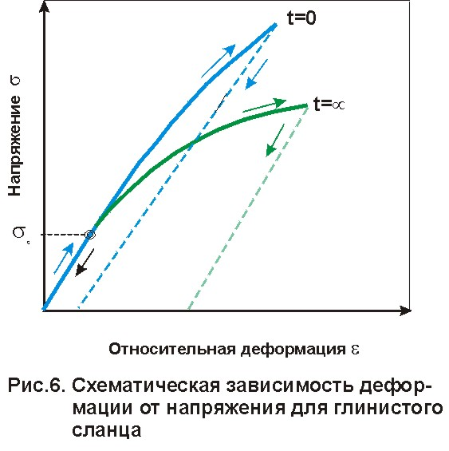
Большая часть горных пород при отсутствии высокого всестороннего давления при быстром нагружении или разгрузке в большом диапазоне напряжений хорошо подчиняете закону Гука.
По мере увеличения напряжения на сжатие усиливается и деформация (рис. 6). При нагрузке, соответствующей пределу прочности образца σ_{сж} происходит его разрушение. Характер зависимости между напряжением и деформацией определяете продолжительностью действия нагрузки на образец - при медленном нагружении деформация почти всех горных пород отклоняется от закона прямой пропорциональности ( рис. 6, кривая с t = ∞). При напряжениях, меньших σ_{s} остаточной деформации не наблюдается как при мгновенной нагрузке (t = 0), так и при нагрузке и разгрузке с длительной выдержкой (t = ∞).
У большей части пород необратимые пластические деформации при медленном нагружении появляются при напряжениях σ_{s} составляющих 10—15% разрушающих. Пластические деформации при многократной нагрузке и разгрузке постепенно уменьшаются в каждом цикле. В ряде случаев под влиянием нагрузки некоторые горные породы приобретают специфические реологические свойства.
Многие горные породы подвержены явлению крипа (ползучести), которое характеризуется постепенным нарастанием деформации при постоянном напряжении. Явления крипа в наибольшей степени свойственны глинам, аргиллитам, глинистым сланцам, каменной соли. Деформация ползучести зависит от структуры породы, нагрузки, времени и направления их действия. При нагрузках, действующих перпендикулярно плоскости напластования, ползучесть возрастает. Этот вид деформации отличается от пластической тем, что она возникает при длительном воздействии напряжений, не превышающих предела упругости породы, в то время как пластическая деформация происходит при возрастающих напряжениях за пределами упругости пород.
Почти все породы при различных условиях приложения нагрузки могут вести себя как хрупкие, и как пластичные тела. При растяжении, изгибе и одноосном сжатии пластические свойства горных пород почти не проявляются, разрушение пород происходит без заметной пластической деформации. При всестороннем сжатии многие горные породы, хрупкие при простых деформациях, приобретают пластические свойства.
В процессе лабораторных испытаний таких пород, как песчаник, глинистый сланец и др., не обнаружен переход в пластическое состояние при всестороннем сжатии с давлением, соответствующим глубине залегания более 3000 м. Вместе с тем практика горных работ показывает, что и на меньших глубинах происходят деформации пород, похожие на пластические.
В зависимости от состава и свойств пород, условий их залегания и действия нагрузки механизм пластических деформаций может быть различен. Иногда пластические деформации пород происходят вследствие межзерновых и трасляционных движений и явлений перекристаллизации. Если сжимать породы типа песчаников, известняков и др., состоящих из сцементированных зерен кварца или мелких сросшихся кристаллов кальцита, отдельные зерна могут двигаться независимо друг от друга. Каждое зерно под нагрузкой движется и вращается около соседних. В результате такого перемещения зерен, которое можно рассматривать как межзерновое, порода приобретает ограниченные пластические свойства.

УПРУГИЕ ИЗМЕНЕНИЯ СВОЙСТВ КОЛЛЕКТОРОВ В ПРОЦЕССЕ РАЗРАБОТКИ И ЭКСПЛУАТАЦИИ НЕФТЯНЫХ МЕСТОРОЖДЕНИЙ

Важное значение в процессе разработки нефтяных месторождений имеют деформации пород, происходящие вследствие изменения пластового давления, которое может уменьшаться со временем и вновь восстанавливаться при применении методов поддержания давления в залежи.
Представим себе элемент породы (рис.7), заключенный в непроницаемую эластичную оболочку и испытывающий горное давление σ, а в порах пласта, насы-щенного жидкостью, - давление р.
До начала эксплуатации залежи пластовое давление жидкости способствует уменьшению нагрузки, передающейся на скелет породы от массы вышележащих отложений (если кровля пласта непроницаема). Тогда давление на скелет породы (эффективное давление)
$σ_{\text{эф}}=σ−р$. 13
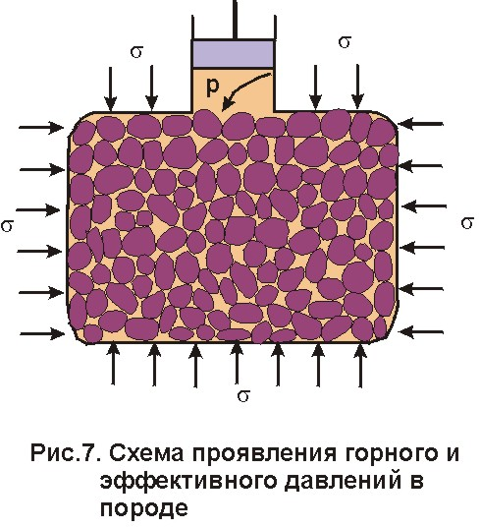
При извлечении нефти на поверхность пластовое давление р падает и давление на скелет породы σ_{эф} увеличивается. С падением пластового давления объем порового пространства пласта уменьшается вследствие упругого расширения зерен породы и возрастания сжимающих усилий, передающихся на скелет от массы вышележащих пород, При этом зерна породы испытывают дополнительную деформацию и пористость среди уменьшается также вследствие перераспределения зерен, более плотной их упаковки и изменения структуры пористой среды.
Некоторые из упомянутых процессов, вызывающие изменения объема пор, являются обратимыми, как, например, упругое расширение зерен цемента и их деформации в сторону пустот, не занятых твердым веществом, под действием массы вышележащих пород. Другие процессы, например перегруппировка зерен, скольжение их по поверхности соприкосновения, разрушение и дробление зерен, необратимые. В результате с возрастанием пластового давления должны появиться значительные остаточные деформации, и пористость пород не восстанавливается. Последние деформации пород характерны для глубокозалегающих пластов.
Объем V внешнего скелета пористой среды складывается из объемов твердой фазы V_{т} и порового пространства V_{п}, и поэтому с изменением в породах среднего нормального напряжения σ и пластового давления р происходят упругие изменения всех трех величин. Тогда объемная деформация пород при всестороннем сжатии описывается тремя коэффициентами сжимаемости: породы - β, пор - β_{п}, твердой фазы - β_{т}. Данные коэффициенты сжимаемости имеют размерность – Па⁻¹.
Между β, β_{п}, β_{т} существует следующая связь
$β={mβ}_{п}+β_{т}$ 14
Особое значение в процессах, протекающих в пластах при эксплуатации нефтяных, газовых и водоносных горизонтов, имеет коэффициент объемной упругости пласта β_{с}
$β_{c}={mβ}_{п}$. 15
Коэффициент сжимаемости пор β_{п} в значительной мер зависит от эффективного давления (сжимаемость сокращается с ростом давления). В соответствии с этим коэффициент объемной упругости β_{с} пород зернистых коллекторов изменяется в широких пределах: β_{с} = (3-30) Т 1/Па в интервале внешней давления от 0 до 100 МПа.
В связи со спецификой строения пород карбонатных трещиноватых коллекторов их сжимаемость, как правило, выше, чем у зернистых пород.

ВЛИЯНИЕ ДАВЛЕНИЯ НА КОЛЛЕКТОРСКИЕ СВОЙСТВА ПОРОД

В условиях залегания в пласте коллекторские свойства пород вследствие их сжимаемости отличаются от свойств на поверхности.
Упругое изменение пористости пород с изменением эффективного напряжения σ можно вычислить по формуле
$m=m_{0}\text{exp}\left[−β_{п}\left(σ−σ_{0}\right)\right]$, 16
где m₀ - пористость при начальном эффективном напряжении σ₀; β_{п} - коэффициент сжимаемости пор.
По результатам исследований, при давлениях около 15 МПа пористость песчаников уменьшается на 20%, а плотных аргиллитов - примерно на 6%.
Значительно более подвержена изменению проницаемость горных пород. Если считать, что коэффициент пористости изменяется лишь вследствие уменьшения в увеличения объема пор породы, зависимость упругих изменений проницаемости для плотных пород от давления можно выразить соотношением
$k=k_{0}\text{exp}\left[−n\left(σ−σ_{0}\right)\right]$, 17

где $n=2\frac{\left(3+α\right)}{\left(2+α\right)}β_{п0}{\left(σ−р\right)}_{0}$; α-коэффициент, характеризующий структуру поровых каналов.
Для сцементированных песчаников α находится в интервале -1,25+ -1,8.
По результатам исследований, коэффициент, проницаемости при упругом деформировании, например песчано-глинистых пород, залегающих на глубине 1300-2000м может уменьшаться по сравнению с данными, полученными при атмосферных условиях, на 10—40%.
Как уже упоминалось, деформации горных пород могут сопровождаться пластическими явлениями. При этом порода при снятии с нее напряжений не восстанавливает свою геометрию, изменяются вследствие остаточных деформаций пористость и проницаемость.

(11.41)

ТЕПЛОВЫЕ СВОЙСТВА ГОРНЫХ ПОРОД

В нефтепромысловом деле для решения ряда геологических и технических задач (изучение тепловых свойств пород, слагающих разрез скважин; выявление в разрезе скважинин продуктивных горизонтов; определение технического состояния скважин и обсадных колонн и др.) широко применяют термические исследования скважин. Особенно необходимо знать тепловые свойства пород при осуществлении различных методов теплового воздействия на пласт (введение в пласт горячет горячей воды или других теплоносителей для увеличения количества извлекаемой нефти; обработка забоев и стволов скважин горячими агентами для удаления парафина и др.).
Тепловые свойства горных пород характеризуются удельной теплоемкостью с, коэффициентом теплопроводности λ, или удельного теплового сопротивления ∑1/λ, и коэффициентом температуропроводности а.
Удельная (массовая) теплоемкость с пород характеризуется количеством теплоты, необходимой для нагрева единицы массы породы на 1^{о},
Коэффициент теплопроводности λ пород характеризует количество теплоты dQ, переносимой в породе через единицу площади S в единицу времени при градиенте температуры ΔТ/Δх, равном единице,
$\text{dQ}=λ\frac{ΔT}{Δx}\text{Sdt}$. 18
Коэффициент температуропроводности а характеризует скорость прогрева пород, т.е. скорость распространения в них изотермических границ. При нагреве породы расширяются. Способность пород к расширению характеризуется коэффициентами линейного α_{L} и объемного α_{V} теплового расширения:
$α_{L}=\frac{\text{dL}}{\text{LdT}}$; $α_{V}=\frac{\text{dV}}{\text{VdT}}$, 19
где L и V - начальные длина и объем образца породы; dL и dV — приращение длины и объема образца при повышении температуры на dT.
Удельная теплоемкость горных пород возрастает с уменьшением их плотности в пределах 0,4-2 кДж/(кг • К). По результатам многочисленных измерений значение с горных пород, слагающих продуктивные пласты нефтяных месторождений, во многих случаях находится в пределах 0,63-1,0 кДж/(кг • К). Объемная теплоемкость породе сρ обычно находится в пределах 1,5. 10≤ сρ ≤3. 10³ кДж/(м^{3.}К).
Теплоемкость пород зависит от их минерального состава и не зависит от строения, структуры и дисперсного состояния минералов.
С увеличением влажности и температуры теплоемкость пород возрастает.
Теплопроводность и температуропроводность горных пород по сравнению с металлами очень низки — (0,1-7) Вт/(м • К). Поэтому для прогрева на 60-70 К nopoд призабойных зон скважин даже на небольшую глубину (2-3 м) необходимо выдерживать нагревательные приборы, применяемые для этой цели, в течение нескольких десятков часов.
Из основных минералов, слагающих нефтегазоносные пласты, наибольшей теплопроводностью обладает кварц (λ= 7-12 Вт/(м • К)). Вдоль напластования пород теплопроводность выше, чем поперек напластования, на 10-50%.
Теплопроводность горных пород, заполненных нефтью и водой, значительно повышается за счет конвективного переноса тепла жидкой средой. По этой причину для усиления прогрева пород пласта и увеличения глубины прогрева забой скважины в то же время подвергается ультразвуковой обработке, в результате чего ускоряется процесс передачи тепла за счет конвекции, возникающей вследствие упругих колебаний среды.
Коэффициент линейного расширения α_{L} пород уменьшается с ростом плотности минералов. Значительными коэффициентами линейного расширения обладают кварц и каменная соль.
Крупнозернистые породы расширяются при нагреве при одинаковых условиях больше, чем мелкозернистые.
Зависимость коэффициента температуропроводности от других термический свойств пород определяется соотношением
$a=\frac{λ}{cρ}$, 20
где а - коэффициент температуропроводности, м²/с; λ - коэффициент теплопро-водности, Вт/(м • К); с - удельная теплоемкость, Дж/(кг К); ρ — плотность породы, кг/м³.
Температуропроводность горных пород повышается с уменьшением пористости и с увеличением влажности. В нефтенасыщенных породах она ниже, чем в водо-насыщенных, так как теплопроводность нефти меньше, чем воды. Температуропроводность пород почти не зависит от минерализации пластовых вод. Вдоль пластования температуропроводность пород выше, чем поперек напластования.

СВОЙСТВА ПОРИСТОЙ СРЕДЫ, СОДЕРЖАЩЕЙ НЕСКОЛЬКО ФАЗ

В предыдущих разделах физические свойства пористых сред определены относительно однофазной системы. Такие простое системы редко встречаются в реальных нефтяных пластах, которые обычно содержат две и даже три фазы. При наличии в норовом пространстве только одной фазы имеется только одна категория сил, характеризующих взаимодействие между породой и этой фазой. Если пористая среда содержит более одной фазы, то в ней действуют по меньшей мере три категории сил, проявляющихся в виде капиллярного давления и смачиваемости. Поэтому для более полной классификации свойств нефтяных пластов приведенные выше основные определения следует несколько уточнить и дополнить новыми, например такими, как капиллярное давление, относительная проницаемость и смачиваемость.

ПОВЕРХНОСТНЫЕ СИЛЫ И КАПИЛЛЯРНОЕ ДАВЛЕНИЕ

При объяснении поведения многофазных систем необходимо учитывать влияние сил, действующих на границе раздела двух несмешивающихся фаз. Когда одной из фаз является жидкость, а другой— газ, их границей раздела по существу является поверхность жидкости. Сила взаимодействия молекул друг с другом пропорциональна произведению их масс и обратнопропорциональна квадрату расстояния между ними. При рассмотрении системы вода — нефть (т. е. жидкостей, которые в основном насыщают пласты) видно, что на их границе раздела всегда существует поверхностное натяжение. Молекула воды, удаленная от поверхности раздела, со всех сторон окружена другими молекулами воды. Поэтому результирующая сила взаимодействия этой молекулы с другими молекулами равна нулю. Молекула, расположенная на поверхности раздела, подвержена действию, с одной стороны, молекул нефти, расположенных выше границы раздела, а с другой стороны — молекул воды, лежащих ниже этой границы. Результирующая сила взаимодействия этой молекулы не равна нулю. Вследствие этого возникают силы поверхностного натяжения и образуется поверхность типа упругой мембраны. Для перемещения молекулы воды из жидкости на поверхность раздела необходимо затратить определенную работу. Эту работу часто называют свободной поверхностной энергией жидкости. Свободная поверхностная энергия, имеющая размерность эрг/см², может быть определена как работа, необходимая для образования единицы площади новой поверхности. С другой стороны, поверхностное натяжение — это сила на единицу длины, необходимая для образования новой поверхности, выражаемая в дин/см и численно равная величине поверхностной энергии в эрг/см².

Основные понятия поверхностных и капиллярных сил

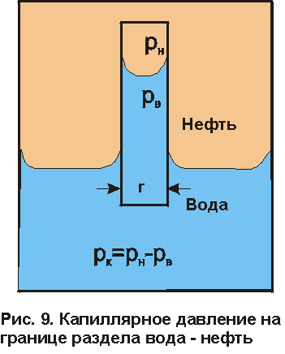
При рассмотрении углеводородных систем необходимо учитывать не только силы, возникающие на границе раздела газа и жидкости, но также и силы, действующие на границе раздела между двумя несмешивающимися жидкими фазами и между жидкостями и твердыми телами. Комбинация всех действующих поверхностных сил определяет смачиваемость и капиллярное давление в пористой среде.

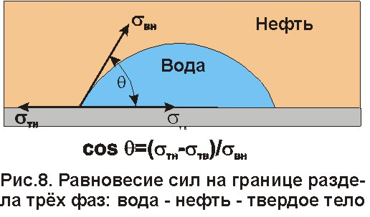
Смачиваемость. Адгезионное натяжение (работа адгезии), являющееся функцией поверхностного натяжения, определяет, какая из двух исследуемых фаз лучше смачивает поверхность твердого тела. Рисунок 8 иллюстрирует случай, когда в контакте с твердым телом находятся две жидкости (нефть и вода). По определению, угол смачивания θ измеряется в сторону жидкой фазы, имеющей большую плотность, и изменяется от 0 до 180^{о}. В соответствии с этим определением адгезионное натяжение можно выразить следующим образом:
$A_{н}=σ_{\text{тн}}−σ_{\text{тв}}=σ_{\text{вн}}\text{сos}θ_{\text{вн}}$, 21
где А_{н} — адгезионное натяжение; σ_{тн}— поверхностное натяжение на границе раздела нефть — твердое тело; σ_{тв} — поверхностное натяжение на границе раздела вода — твердое тело; σ_{вн} — поверхностное натяжение на границе раздела вода — нефть.
Положительная величина адгезионного натяжения указывает на то, что вода избирательно лучше смачивает поверхность твердого тела. Если адгезионное натяжение равно нулю, следовательно, обе фазы имеют одинаковое сродство с твердым телом. Величина адгезионного натяжения, определяемая выражением 21, характеризует способность смачивающей фазы прилипать к твердому телу и растекаться по его поверхности. При высоком значении адгезионного натяжения или, что одно и то же, при малом угле смачивания вода будет быстро растекаться по поверхности твердого тела, стремясь покрыть эту поверхность. Если угол избирательного смачивания велик, то для того, чтобы заставить воду растекаться по поверхности, потребуется внешний источник энергии. В связи с этим смачивающая фаза стремится занять пустоты наименьших разиеров, а несмачивающая – более крупные открытые каналы. Для системы «нефть — вода — твердое тело» в зависимости от химического состава фаз и породы поверхность твердого тела может быть или гидрофильной ( θ>0) или гидрофобной( θ<0). Большинство пород нефтяных месторождений гидрофобны по отношению к воде и гидрофильны по отношению к нефти.

Подъем жидкостей в капиллярах. Рассмотрим капиллярную трубку очень малого диаметра. Если такую трубку одним концом опустить в сосуд со свободным уровнем жидкости, то жидкость будет подниматься в трубке выше ее свободного уровня в сосуде. Эта разница уровней возникает вследствие действия сил взаимодействия (адгезионного натяжения) между внутренней стенкой трубки и жидкостью, которые преодолевают вес столба жидкости в трубке. Вследствие адгезионного натяжения жидкость стремится прилипнуть к внутренней поверхности трубки и будет подниматься в ней до тех пор, пока равнодействующая сил, действующих на жидкость вверх, не уравновесится весом столба жидкости, находящейся в трубке (рис 9).
Давление в жидкой фазе в капилляре под границей раздела газ – жидкость меньше, чем давление в газовой фазе над этой границей. Разница давлений по обе стороны границы раздела называется капиллярным давлением системы р_{к}. Из приравнивания сил веса жидкости и подъёмной на поверхности раздела в капилляре получим выражение для определения капиллярного давления, как функции поверхностных сил
$p_{к}=\frac{2σ_{\text{вн}}\text{соs}θ_{\text{вн}}}{г}$. 22
Из данного соотношения видно, что к увеличению высоты подъёма воды в капилляре приводит уменьшение радиуса капилляра и уменьшение угла смачивания .
Последнее объясняет образование языков заводнения через наименее проницаемые коллектора.
Следует отметить, что характер кривизны поверхности раздела таков, что давление в несмачивающей фазе больше, чем давление в смачивающей фазе. Поэтому в пористой среде смачивающая фаза находится под меньшим давлением, чем несмачивающая.
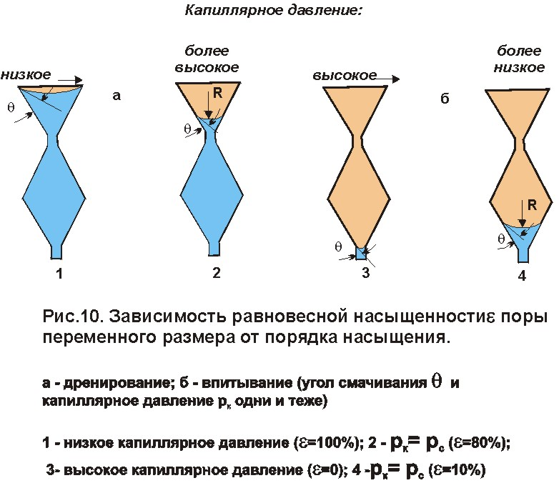
Порядок насыщения пористой среды. Для изучения влияния порядка насыщения пористой среды необходимо рассмотреть вопрос о порах переменного размера. Для капиллярной трубки переменного диаметра высота подъема жидкости зависит от адгезионного натяжения, плотности жидкости и изменения диаметра капилляра по длине. Если к поверхности раздела фаз в таком капилляре приложено давление, то эта поверхность будет стремиться занять новое равновесное положение, в результате чего объем жидкости в капилляре уменьшится. Уменьшение объема воды означает уменьшение ее насыщенности и сопровождается увеличением капиллярного давления.
Таким образом, между капиллярным давлением и насыщенностью смачивающей фазы имеется обратная функциональная зависимость и более низким насыщенности соответствуют меньшие значения радиусов кривизны поверхности раздела. Поэтому смачивающая фаза будет занимать мелкие тупиковые и открытые поры системы, оставляя большие открытые каналы несмачивающей фазе. Насыщенность является не только функцией капиллярного давления, но зависит также от порядка насыщения пористого материала.
Например, в непрерывной капиллярной трубке, подобной изображенной на рис. 10, насыщенность при одних и тех же значениях капиллярного давления зависит от того, была ли первоначально система целиком заполнена смачивающей фазой или только начинает насыщаться ею. При поступлении несмачивающей фазы в трубку, заполненную смачивающей фазой, вытеснение последней будет происходить до тех пор, пока капиллярное давление не станет равно сумме приложенного давления и давления, создаваемого столбом оставшейся смачивающей жидкости. В случае, доказанном ва рис. 10а, порода насыщена смачивающей фазой на 80% при сравнительно более высоком значении капиллярного давления. Теперь рассмотрим случай, когда трубка первоначально заполнена несмачивающей фазой и погружена в сосуд с жидкостью, избирательно лучше смачивающей поверхность трубки. Смачивающая фаза начнет самопроизвольно впитываться в трубку под действием силы адгезионного натяжения между ею и поверхностью трубки до тех пор, пока сила адгезии не .уравновесится силой веса столба жидкости. Как показано на рис. 10б, насыщенность в этом случае составляет только 10%. В приведенном примере разной насыщенности (10 и 80%) соответствует одинаковое капиллярное давление. Из этого весьма упрощенного примера видно, что соотношение между насыщенностью смачивающей фазы и капиллярным давлением зависит от порядка насыщения. Для процесса дренирования пористой системы может, быть получено большее значение насыщенности, чем для случая впитывания смачивающей фазы в эту пористую систему.
Таким образом, соотношение «капиллярное давление — насыщенность» зависит от: 1) размера пор и их распределения; 2) свойств насыщающих фаз и природы поверхности твердого тела, участвующих в этом процессе, и 3) порядка насыщения.

НАСЫЩЕННОСТЬ, ЭФФЕКТИВНАЯ И ОТНОСИТЕЛЬНАЯ ПРОНИЦАЕМОСТЬ

Одним из основных параметров многофахныхх сред является насыщенность. Насыщенностью σ_{i} порового пространства i –ой фазой называется доля объема пор ΔV_{i} , занятая этой фазой в элементарном объеме:
$σ_{i}=\frac{{ΔV}_{i}}{{ΔV}_{п}}$ , i=1,2,…,n 23
где n – число фаз.
Очевидно, что
$\sum_{i=1}^{n}{σ_{i}}=1$. 24
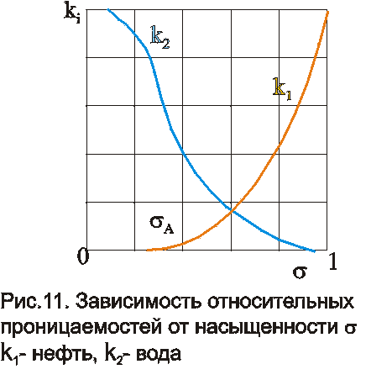
Таким образом, в n-фазной системе имеется (n-1) независимая насыщенность. В частности, при исследовании фильтрации смеси двух фаз используется лишь одна из насыщенностей, которая обозначается в дальнейшем σ (обычно это насыщенность вытесняющей фазы).

При определении относительной проницаемости предполагается, что каждая фаза в общем потоке многофазной среды не зависит от других фаз. Действительно, при совместном течении двух фаз в пористой среде, по крайней мере, одна из них образует систему, граничащую со скелетом; породы и частично с другой жидкостью. Из-за избирательного смачивания твердой породы одной из жидкостей площадь контакта каждой из фаз со скелетом пористой среды значительно превышает площадь контакта фаз между собой. Это позволяет предположить, что каждая фаза движется по занятым ею поровым каналам под действием своего давления независимо от других фаз, т. е. так, как если бы она была ограничена только твердыми стенками. При этом, естественно, сопротивление, испытываемое каждой фазой при совместном течении, отлично от того, которое было бы при фильтрации только одной из них.
Будем считать для определенности, что σ=σ₁ - насыщенность вытесняющей (или более смачивающей) фазы. Тогда из (24) имеем σ₂=1—σ. Понятие относительной фазовой проницаемости k_{i}(σ), играет важную роль при изучении совместного течения нескольких жидкостей в пористой среде. Мы будем исходить из условия, что относительные проницаемости являются однозначными функциями насыщенностей и не зависят от скорости фильтрации и отношения вязкостей движущихся фаз. На рис. 11 приведены типовые кривые относительных фазовых проницаемостей для двухфазной смеси .
На этом графике показаны безразмерные относительные фазовые проницаемости k ₁ и k ₂; s_{А} – связанная компонента первой, более смачивающей фазы (для воды обычно около 20%).
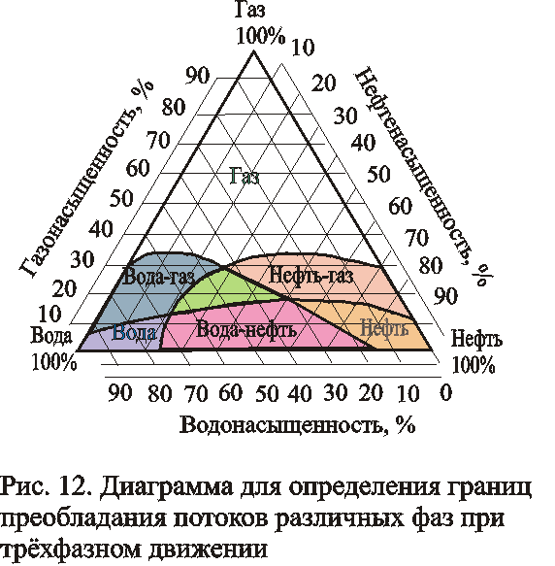
Характерная несимметричная форма кривых относительной проницаемости объясняется тем, что при одной и той же насыщенности более смачивающая фаза занимает преимущественно мелкие поры и относительная проницаемость у неё меньше. При малых насыщенностях часть каждой из фаз находится в несвязном состоянии в виде изолированных мелких капель или целиков и не участвует в движении. Поэтому, начиная с некоторой насыщенности, каждая фаза полностью переходит в несвязное состояние и её относительная проницаемость становится равной нулю, т.е. k₁(s)=0 при s<s_{A}, k₂(s)=0 при s>1-s_{A}. Движение этой фазы может происходить только, если s > s_{А.} Для второй фазы связанная компонента равна 1- s_{A}. Заметим, что хотя речь идет о совместной фильтрации двух несмешивающих жидкостей, приходится различать вытесняющую и вытесняемые фазы, т.к. относительные проницаемости различны в зависимости от того, какая из фаз (более или менее смачиваемая) первоначально заполняла пористую среду, т.е. существует гистерезис относительных проницаемостей.
Сумма относительных проницаемостей для каждого фиксированного значения σ меньше 1:
$k_{1}(σ)+k_{2}(σ)<1$, 0<σ<1.
Это означает, что присутствие связанной смачивающей фазы мало влияет на течение не смачивающей жидкости, тогда как присутствие остаточной не смачивающей фазы значительно "стесняет" движение смачивающей фазы.
Введенные выше понятия можно обобщить на случай совместного движения трех несмешивающихся флюидов: нефти, газа и воды. Если обозначить эти флюиды индексами "н", "г" и "в", то можно ввести относительные проницаемости, точно так же как это было сделано для двух жидкостей. При этом фазовые проницаемости являются уже функциями двух независимых насыщенностей и определяются из треугольных диаграмм (рис.12).
На треугольной диаграмме показаны границы преобладания фаз. Из диаграммы видно, что при газонасыщенности более 35 % поток состоит только из газа, зелёная область показывает на наличие всех фаз. По диаграмме можно определить, какие компоненты движутся в пласте при данном соотношении величин насыщенности пор фазами.
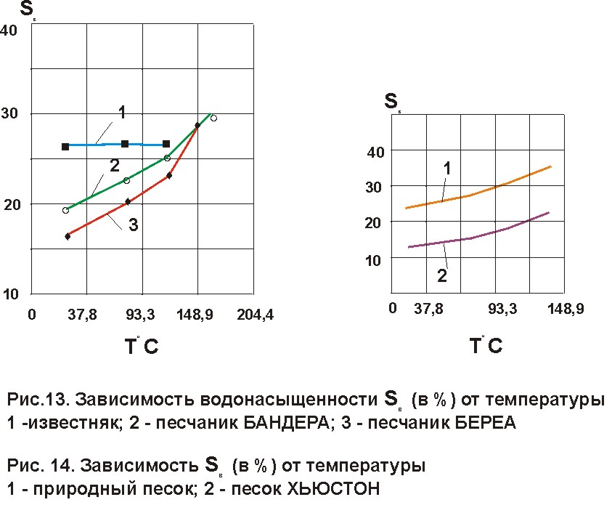
Характер зависимостей определяется различной степенью смачивания твердых зерен породы фазами, причем оказывается, что относительная проницаемость зависит только от водонасыщенности - наиболее проницаемой фазы - воды, и почти не зависит от нефте- и газонасыщенности.
На основании экспериментов можно считать, что относительная фазовая проницаемость в многофазном потоке почти не зависит от вязкости жидкости, ее плотности, внутрижидкостного натяжения, градиента давления.

Влияние температуры на фазовые проницаемости нефти, газа и воды. Термические методы увеличения коэффициента нефтеотдачи в последние годы получили широкое распространение. Среди этих методов преобладают закачка в пласт водяного пара, горячей воды и парогазовое воздействие.
При моделировании процессов совместной фильтрации нефти, газа и воды в пласте принимают, что их относительные фазовые проницаемости зависят только от насыщенности пористой среды жидкой (газовой) фазой и не зависят от температуры. В расчетах используются кривые относительных фазовых проницаемостей, получение экспериментально при комнатной температуре.
Сопоставление рассчитанных коэффициентов нефтеотдачи и фактических промысловых данных показывало значительные расхождения. Поэтому были предприняты обширные аналитические и лабораторные исследования влияния температуры на относительные фазовые проницаемости нефти, газа и воды на искусственных и естественных кернах [3].
Температура опытов изменялась от комнатной (18-20°С) до 282°С. В результате лабораторных исследований были сделаны следующие выводы.
1. С ростом температуры увеличивается водонасыщенность пористой среды и уменьшается остаточная нефтенасыщенность (рис. 13).
2. С ростом температуры уменьшается абсолютная проницаемость породы для воды, не изменяется абсолютная проницаемость для нефти и газа.
3. С ростом температуры значительно увеличивается относительная фазовая проницаемость для нефти и уменьшается относительная фазовая проницаемость для воды при постоянной насыщенности пористой среды. Кривые относительных фазовых проницаемостей для нефти и воды при увеличении температуры смещаются вправо (рис 14).
4. Гистерезис между вытеснением нефти водой и капиллярным впитыванием воды уменьшается при увеличении температуры.
5. Контактный угол на границе нефть-вода—порода уменьшается при увеличении температуры, т.е. пористая среда становится более смачиваемой водой.
2. Относительная фазовая проницаемость для нефти увеличивается, а для воды уменьшается при возрастании температуры.
3. Использование в расчетах кривых относительных фазовых проницаемостей для нефти и воды, полученных экспериментально при комнатной температуре, приводит к занижению коэффициента нефтеотдачи.

СОСТАВ И ФИЗИЧЕСКИЕ СВОЙСТВА НЕФТИ И ВОДЫ

Нефтегазоносный пласт определяется не только породами, содержащими нефть или газ, но и самими насыщающими их фазами. Нефть и газ по химическому составу являются очень сложными углеводородами, находящимися при повышенных пластовом давлении и температуре. При извлечении углеводородов на поверхность давление и температура пластовой смеси уменьшаются. Состояние смеси углеводородов на поверхности зависит от состава углеводородов, добываемых из скважины, и от давления и температуры, при которых они извлекаются. Углеводороды, остающиеся в пласте на любой стадии его истощения, претерпевают физические изменения, так как пластовое давление по мере отбора из пласта нефти или газа уменьшается. Отсюда возникает необходимость изучения физических свойств углеводородов, находящихся в природных условиях, и особенно изменений этих свойств в зависимости от давления и температуры. Знание физических закономерностей дает возможность оценить количество полученных газа и жидкости, приведенных к стандартным условиям, при добыче на поверхность единицы объема пластовой жидкости. Из-за сложности природных углеводородных смесей очень часто приходится пользоваться эмпирическими данными, полученными в результате лабораторных исследований.
Химический состав углеводородных газов может быть легко определен до гептанов. Химический состав сырой нефти оценить труднее, так как она состоит в основном из более тяжелых углеводородов, чем гептаны.
Помимо свойств углеводородов, представляют интерес также свойства воды, каким-либо образом связанной с продуктивным пластом, так как вода занимает часть пространства пласта, создает энергию для добычи нефти, а также может добываться вместе с нефтью и газом.
Содержимое продуктивных пластов в основном находится в состоянии газа, пара или жидкости. Однако эти термины передают сущность состояния только при определенных давлениях и температурах. Вещество в зависимости от давления и температуры, при которых оно находится, может существовать в газообразном или жидком состоянии. Понятие пар определяется как газообразное состояние любого вещества, которое при обычных условиях является жидкостью или твердым телом. Под обычными условиями понимаются атмосферные условия давления и температуры. При рассмотрении углеводородов удобно понятия «газ» и «пар» считать синонимами.
Углеводородные системы, как и другие системы, могут быть гомогенными или гетерогенными. В гомогенной системе все ее части имеют одинаковые физические и химические свойства. Для гетерогейной системы физические и химические свойства в разных точках различны.
Гетерогенные системы состоят из фаз. «фаза» — это «определенная часть системы, которая является гомогенной и физически отделена от других фаз отчетливыми границами». Например, в гетерогенной системе одновременно содержатся лед, вода и водяной пар. Степень дисперсности не определяет количества фаз. В приведенном примере лед независимо от того, существует он в виде одного куска или раздроблен на несколько частей, является одной фазой.

СЖИМАЕМОСТЬ НЕФТИ. ОБЪЕМНЫЙ КОЭФФИЦИЕНТ

Нефть, как и все жидкости, обладает упругостью, т.е. способностью изменять объем под действием внешнего давления. Упругость жидкостей измеряется коэффициентом сжимаемости (или объемной упругости), определяемым из соотношения
$β_{н}=−\frac{1}{V}\frac{ΔV}{Δp}$. 27
где ΔV — изменение объема нефти; V — исходный объем нефти; Δр - изменение давления.
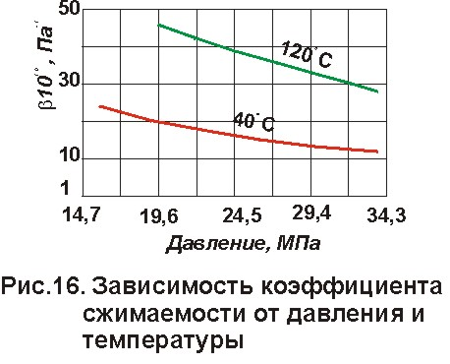
Для жидкости следует использовать термин "сжимаемость", а для газов - "сверхсжимаемость".
Из формулы (27) следует, что коэффициент сжимаемости характеризует относительное изменение единицы объема нефти при изменении давления на единицу.
Коэффициент сжимаемости зависит от состава пластовой нефти, температуры и абсолютного давления. Нефти, не содержащие растворенного газа, обладают сравнительно низким коэффициентом сжимаемости, порядка (0,4—0,7) ГПа⁻¹, а легкие нефти со значительным количеством растворенного газа - повышенным коэффициентом сжимаемости (β_{н} достигает 14,0 ГПа⁻¹). Чем выше температура, тем больше коэффициент сжимаемости (рис. 16). Высокие коэффициенты сжимаемости свойственны нефтям, находящимся в пласте в условиях, близких к критическим, в частности, нефтям, окаймляющим газоконденсатные залежи.
Из графика (рис. 16) следует, что с уменьшением пластового давления вплоть давления насыщения коэффициент сжимаемости продолжает увеличиваться.
С количеством растворенного газа в нефти связан также объемный коэффициент b, характеризующий соотношение объемов нефти в пластовых условиях и после отделения газа на поверхности:
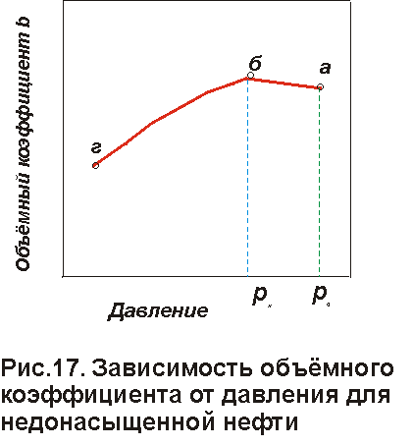
$b=\frac{V_{\text{пл}}}{V_{\text{дег}}}$, 28
где V_{пл} - объем нефти в пластовых условиях; V_{дег} - объем этой же нефти атмосферном давлении и температуре 20°С после дегазации.
Объем нефти в пластовых условиях превышает объем сепарированной нефти в связи с повышенной пластовой температурой и содержанием большого колиичества растворенного газа в пластовой нефти. Однако высокое пластовое давление по себе обусловливает уменьшение объемного коэффициента, но так как сжимаемость жидкостей весьма мала, это давление мало влияет на значение объемного коэффициента нефти (рис.17). При снижении первоначального пластового давления р₀ до давления насыщения р_{н} объемный коэффициент нефти незначительно увеличивается в связи с расширением жидкости (рис.17, крю аб). В точке б начала выделения газа значение b достигает максимума, и дальнейшее падение давления приводит к выделению газа из нефти и уменьшению объемного kоэффициента.
Используя объемный коэффициент, можно определить усадку нефти, т.е. уменьшение объема пластовой нефти при извлечении ее на поверхность (в %). Усадка нефти
$U=\frac{b−1}{b}\text{100}$. 29

Иногда усадку U относят к объему нефти на поверхности. Тогда
$$U=\left(b−1\right)\text{100}\text{\%}$$
Усадка некоторых нефтей достигает 45-50%.

ПЛОТНОСТЬ ПЛАСТОВОЙ НЕФТИ

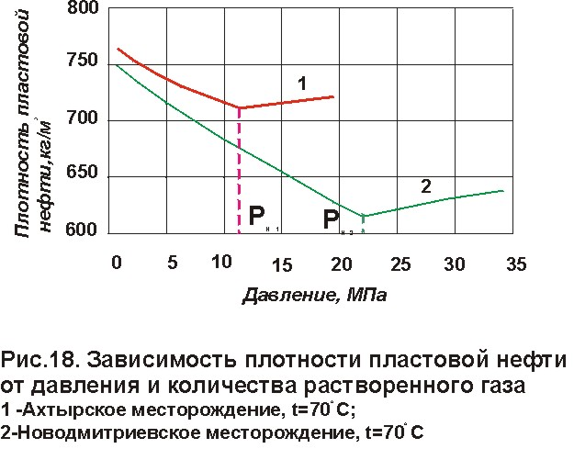
В связи с изменением в пластовых условиях объема нефти под действием растворимого газа и температуры плотность ее в пласте обычно ниже плотности сепарированной нефти. Известны нефти, плотность которых в пласте меньше 500 кг/м³ при плотности сепарированной нефти 800 кг/м³.
Не все газы, растворяясь в нефти, одинаково влияют на ее плотность. С по-вышением давления плотность нефти значительно уменьшается при насыщении её углеводородными газами (метаном, пропаном, этиленом). Плотность нефтей, насыщенных азотом или углекислым газом, несколько возрастает с ростом давления.
Рост давления выше давления насыщения нефти газом также способствует некоторому увеличению ее плотности (рис. 18, правая ветвь кривой).

ВЯЗКОСТЬ ПЛАСТОВОЙ НЕФТИ

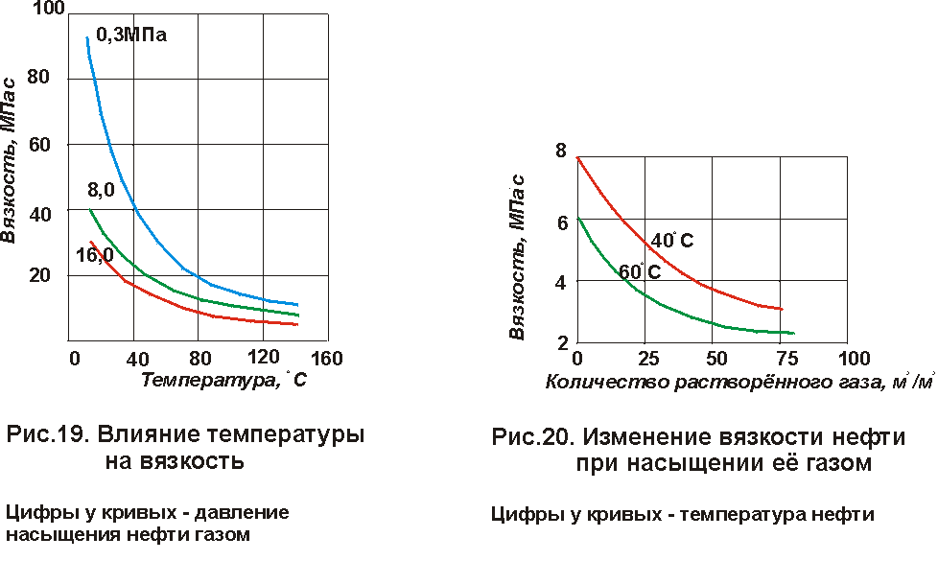
Вязкость пластовой нефти всегда значительно отличается от вязкости сепарированной вследствие большого количества растворенного газа, повышенных пластовой температуры и давления. При этом все нефти подчиняются следующим общим закономерностям: вязкость их уменьшается с повышением количества газа в растворе, с увеличением температуры (рис.19); повышение давления вызывает некоторое увеличение вязкости.
Увеличение вязкости нефти с ростом давления заметно лишь при давлениях выше давления насыщения. До этого увеличение вязкости с ростом давления значительно перекрывается понижением ее вследствие влияния растворяющегося газа (рис. 20). Вязкость нефти зависит также от состава и природы растворенного газа. При растворении азота вязкость увеличивается, а при растворении углеводородных газов она понижается тем больше, чем выше их молекулярная масса. Практически вязкость нефти в пластовых условиях различных месторождений изменяется от многих сотен МПа•с до десятых долей мПа•с.
В пластовых условиях вязкость нефти может быть в десятки раз меньше вязкости сепарированной нефти. Следует учитывать, что с понижением давления вязкость пластовой нефти непрерывно изменяется (рис. 19). При отсутствии азота перелом на кривых зависимости вязкости от давления наступает в области, близкой к давлению насыщения. Если в нефти содержатся значительные количества азота, перелом кривой может не соответствовать давлению насыщения в связи с уменьшением вязкости нефти при выделении азота.

ОСНОВНЫЕ ПОНЯТИЯ ФАЗОВОГО СОСТОЯНИЯ

СХЕМЫ ФАЗОВЫХ ПРЕВРАЩЕНИЙ

В процессе разработки месторождений в пластах непрерывно изменяется давление, количественное соотношение газа и нефти. Это сопровождается непрерывными изменениями состава газовой и жидкой фаз со взаимным их переходом.
Особенно интенсивные процессы таких превращений происходят при движении нефти по стволу скважины. Из-за быстрого падения давления из нефти выделяется значительное количество газа, и около устья поток превращается иногда в тонкодисперсную взвесь капель нефти в газовой среде.
Дальнейшее движение нефти к потребителю также сопровождается непрерывными фазовыми превращениями, например, из нефти , уже не содержащей газ, стараются извлечь и уловить наиболее летучие жидкие фракции для уменьшения потерь нефтепродуктов от испарения при хранении их в резервуарах.

Фазовые диаграммы

Естественные углеводородные системы состоят из большого числа компонентов, причем это не только углеводороды парафинового ряда, но и углеводороды, относящиеся к другим группам. Фазовое состояние смеси углеводородов зависит от ее состава, а также от свойств индивидуальных компонентов.
Типичная фазовая диаграмма многокомпонентной смеси (рис.21) в координатах давление - температура имеет петлеобразный вид, т.е. отличается от соответствующей фазовой диаграммы чистого вещества, изображающейся в виде одной монотонно – возрастающей, вогнутой к оси температур кривой с одной конечной (критической ) точкой. Прежде чем перейти к обсуждению особенностей этой диаграммы, дадим определение некоторых важных физических понятий, связанных с этой диаграммой.
«Критическая точка» (точка К на рис. 21) соответствует значениям давления и температуры, при которых свойства каждой фазы становятся идентичными.
«Критическая температура» — температура, соответствующая критической точке.
«Критическое давление» — давление, соответствующее критической точке.
«Интенсивные свойства» — это такие свойства, которые не зависят от количества рассматриваемого вещества.
«Экстенсивные свойства» — свойства, прямо пропорциональные количеству рассматриваемого вещества.
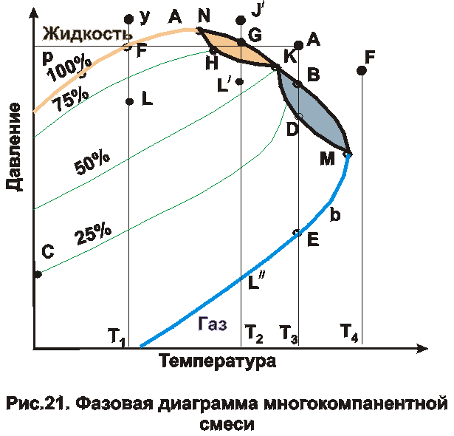
«Кривая А точек начала кипения» — кривая, проходящая через точки, соответствующие, давлениям и температурам, при которых при переходе вещества из жидкого состояния в область двухфазного состояния образуется первый пузырек газа.
«Кривая точек росы b» — кривая, проходящая через точки, соответствующие давлению и температуре, при которых при переходе вещества из парообразного состояния в область двухфазного состояния образуется первая капелька жидкости.
«Двухфазная область» — область, ограниченная кривыми точек начала кипения и точек росы, внутри которой газ и жидкость находятся в состоянии равновесия.
«Крикондентерм» (М) — наивысшая температура, при которой жидкость и пар могут сосуществовать в равновесии.
«Криконденбар» (N) — наибольшее давление, при котором жидкость и пар могут сосуществовать в равновесии.
«Ретроградная область» (закрашенная площадь на рис. 21) — любая область, в пределах которой конденсация или парообразование происходят в направлении, обратном обычным фазовым изменениям.
«Ретроградная конденсация» (ограничена кривой KDM) означает, что жидкость конденсируется или при снижении давления при постоянной температуре (линия ABD), или при увеличении температуры при постоянном давлении (линияFGA
«Ретроградное испарение» (ограничена кривой NHK) означает, что образование пара происходит при уменьшении температуры при постоянном давлении (линия AGF) или при увеличении давления при постоянной температуре (линия DBA).
«Линия постоянного объема» (качественные линии) — линии, проходящие через точки одинакового объемного содержания жидкости внутри двухфазной области.
Из рассмотрения рис. 21 могут быть сделаны некоторые важные наблюдения. Кривая точек начала кипения и кривая точек росы сходятся в критической точке. Кривая точек начала кипения соответствует 100% содержания жидкости в системе, а кривая точек росы —100% содержания газа. Заштрихованные площади соответствуют области ретроградных явлений. Площадь, ограниченная кривыми, проходящими через точки KBMD, соответствует области изотермической ретроградной конденсации.
Фазовая диаграмма (рис. 21.) со всеми её особенностями присуща любым многокомпонентным смесям, но ширина её петли и расположение критической точки, а следовательно, и ретроградных областей зависят от состава смеси.
С нефтепромысловой точки зрения многокомпонентные системы грубо делятся на нефти и газы. Кроме того, многокомпонентные системы подразделяются в зависимости от состояния, в котором углеводородная смесь находится в пласте и после извлечения ее на поверхность.
Фазовое состояние пластовой углеводородной смеси и особенности их фазового поведения при разработке месторождений определяются пластовыми давлениями и температурами, а также составом смеси.
Если пластовое значение температуры смеси Т_{пл} больше крикондентермы М (точка F) и в процессе разработке месторождения давление падает (линия FT₄), то эта смесь будет всё время находится в однофазном газообразном состоянии. Такие смеси образуют газовые месторождения.
Если пластовая температура находится между критической и крикондентермой, то такие смеси относят к газоконденсатным. В этом случае в зависимости от соотношения между начальным пластовым и давлением начала конденсации (точка В) возможно существование трёх типов газоконденсатных залежей: пластовое давление может быть выше (однофазное ненасыщенное), равно (однофазное насыщенное) или ниже (двухфазное) давления начала конденсации.
Если пластовая температура ниже критической температуры смеси, т.е. находится левее критической точки, то такие смеси характерны для нефтяных месторождений. В зависимости от начальных значений пластовых температуры и давления (расположения точки, соответствующей этим значениям, относительно кривой точек кипения) различают нефтяные месторождения с недонасыщенными, насыщенными нефтями и месторождения с газовой шапкой.
Когда пластовая температура выше крикондентермы, то нефть содержит большое количество газообразных и легкокипящих углеводородов и обладает большей усадкой. Такие нефти называют лёгкими. Они отличаются высоким газонефтяным соотношением и плотностью, приближающейся к плотности газового конденсата.
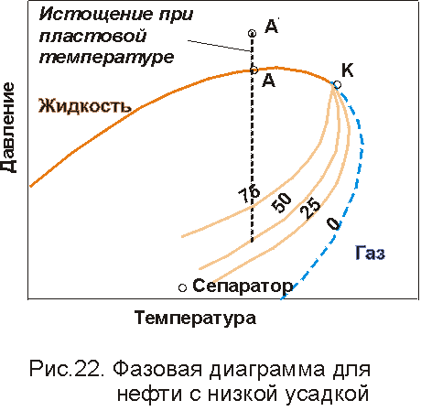
Нефти. Смеси углеводородов,, которые в пластовых условиях .находятся в жидком состоянии называются нефтями. По величине усадки на поверхности .нефти могут быть с низкой и с высокой..усадкой.
Фазовая диаграмма для нефти с низкой усадкой приведена на рис. 22. Из этой диаграммы следуют две характерные особенности. Критическая точка расположена, справа от криконденбары, а линии равного объёмного содержания жидкости в смеси тесно расположены вблизи кривой точек росы. Кроме того, при атмосферном давлении и пластовой температуре смесь находится в области двухфазного состояния. При условиях ceпарации из смеси получается значительное количество жидкости, даже если ее объемное содержание в смеси очень низкое. Это явление обусловлено значительным расширением газовой фазы при низких давлениях. Характерной особенностью этой фазовой диаграммы является наличие в смеси сравнительно большого количества тяжелых компонентов.
'В зависимости от начальных пластовых условий, нефти подразделяются на насыщенные и недонасыщенные. Если начальные пластовые условия соответствуют точке А на кривой точек начала кипения (рис. 22), то, следовательно, нефть полностью насыщена газом.
Как видно из диаграммы, при снижении давления на бесконечно малую величину из насыщенной нефти выделяется газ. Есле начальные условия соответствуюг точке А/, расположенной выше кривой точек начала кипения, то нефть недонасыщена газом. Для того чтобы из этой недонасыщенной нефти начал выделяться газ, давление должно быть снижено на значительную величину (до точки А).
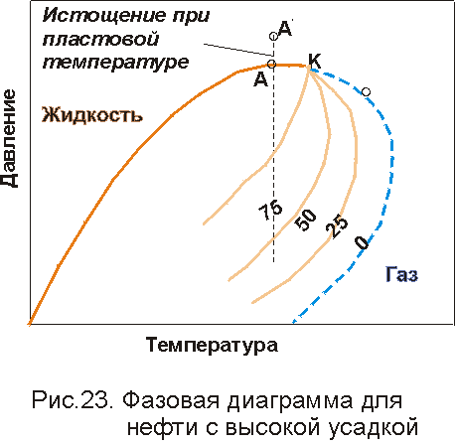
Нефть, имеющая большую усадку, содержит больше легких угле-водородов, чем нефть с малой усадкой. Критическая температура для таких нефтей ближе к пластовой температуре, а линии одинакового объемного содержания жидкости в смеси менее тесно сгруппированы вблизи кривой точек росы.
Типичная фазовая диаграмма для нефти с большой усадкой представлена на рис. 23. В этом случае как в пласте, так и на поверхности в .результате снижения давления получаются эначительно меньшие количества жидкости. Эта нефть может быть как насыщена (точка А), так и недонасыщена (точка А') газом.
'Различные классы углеводородов, помимо фазовых диаграмм, могут быть охарактеризованы составом, удельным весом добываемой жидкости и газовым фактором.
Нефти с небольшими усадками имеют газовые факторы ~ 180 м³/м³, а удельный вес 0,80 г/см³ и более. Нефти с высокой усадкой имеют газовый фактор от 180 до 1400 м³/м³, удельный вес 0,74—0,80 г/см^{3.} . Классификация большинства пластовых систем может быть проведена лишь после подробного исследования проб пластовых смесей.

ПОДЗЕМНАЯ НЕФТЕГИДРОДИНАМИКА (ПГД)

Теоретической основой ПГД является теория фильтрации - наука, описывающая данное движение флюида с позиций механики сплошной среды, т.е. гипотезы сплошности (неразрывности) течения.

МОДЕЛЬ ФИЛЬТРАЦИОННОГО ТЕЧЕНИЯ.

Сложный и нерегулярный характер структуры порового пространства не позволяет изучать движение флюидов в нем прямым решением уравнений движения вязкой жидкости для каждого порового канала или трещины. Однако, известно, что с увеличением числа отдельных микродвижений, составляющих макроскопическое фильтрационное движение, начинают проявляться суммарные статистические закономерности, характерные для движения в целом и несправедливые для одного или нескольких поровых каналов. Это характерно для систем с большим числом однородных элементов, слабо связанных между собой. Такие системы могут быть описаны как некоторые сплошные среды, свойства которых не выражаются непосредственно через свойства составляющих элементов, а являются осредненными характеристиками достаточно больших объемов среды. Так, в гидродинамике не изучается движение отдельных молекул, а вводятся осредненные термо-динамические параметры жидкости как сплошной среды. При этом предполагается, что любой объем осреднения намного превосходит элементарный линейный размер (межмолекулярное расстояние) и содержит достаточно большое число элементарных элементов (молекул), а сам намного меньше характерного макрообъема, н.п. диаметра трубопровода. Аналогично этому теория фильтрации строится на представлении породы и заполняющей ее флюида сплошной средой. Это означает, что элементы системы флюид - порода считаются физически бесконечно малыми, но достаточно великими по сравнению с размерами пустот и зерен породы. При этом предполагается, что в одном и том же элементарном объеме содержатся одновременно порода и флюид.
Известно, что в механике сплошных сред течение жидкостей и газов описывается тремя законами сохранения: массы, количества движения или импульса, энергии. При исследовании фильтрационного течения в подземной гидромеханике используется только первые два уравнения, а изменением температуры флюида пренебрегается по причине малых скоростей течения и значительного теплообмена со скелетом пород, вследствие значительной поверхности контакта, которые практически не меняют своей температуры из-за большой своей теплоёмкости. Т.о. процесс течения предполагается изотермическим. Необходимо отметить, что в отдельных случаях (тщательное изучение призабойной зоны, использование термических методов интенсификации добычи флюидов) используют и общую постановку - с учётом изменения температуры не только флюида, но и породы.
Для процессов, происходящих в нефте-газовых, пластах при разработке, характерно наличие периодов изменения параметров течения во времени (пуск и остановка скважин, проведение работ по интенсификации притока). Такие процессы называют неустановившимися (нестационарными), а сами модели течения нестационарными. Те же модели, которые описывают процессы не зависящими от времени, называют стационарными (установившимися). При этом в данных моделях по причине малости изменения скорости и значительного преобладания сил сопротивления над инерционными, уравнение количества движения используется независящим от времени и пренебрегается изменением импульса по пространству.
Моделирование фильтрационного течения по отношению к пространственному изменению параметров может проводиться в: одномерной постановке, т.е. когда параметры являются функцией только одной переменной - это течение по прямой или кривой; двухмерной постановке - течение по плоскости и трехмерной - течение в пространстве.
Флюиды различны по степени сжимаемости. Так природный газ способен значительно изменять свой объём при изменении давления, вода и нефть в довольно значительном диапазоне давлений ( приблизительно до 20МПа) практически несжимаемы, а при высоких давлениях обладают упругими свойствами. В связи с указанными факторами различают модели сжимаемой, несжимаемой и упругой среды. Построение каждой из указанной модели требует привлечения эмпирических уравнений состояния, т.е. соотношений связывающих изменение объёма с изменением давления.
В области контакта флюидов при вытеснении одного другим или при выделении одного флюида из другого в каждом микрообъёме содержится два или больше флюидов, занимающих отдельные четко различимые объёмы (пузырьки газа в жидкости, капли или плёнки в газе) и взаимодействующих на поверхностях раздела. Такие системы называют многофазными (двух, трёх и т.д.) в отличие от многокомпонентных смесей (природный газ, нефть), в которых взаимодействие происходит на молекулярном уровне и поверхности раздела выделить нельзя. В гидродинамике такие среды называют однофазными или гомогенными.
В процессе движения флюиды испытывают различные деформации (сжатие, кручение, растяжение и т.д.) при изменении нагрузки( трение соседних объёмов, внешние силы), которая, отнесённая к единице площади, получила название напряжения. Само соотношение, связывающее деформацию или скорость изменения деформации с напряжением, называется реологическим соотношением или законом. Наиболее часто, применительно к жидкостям, для описания действия касательных напряжений τ_{xy} на сдвиговую деформацию применяют соотношение Ньютона
$τ_{\text{xy}}=η∂\text{.}u_{x}∂\text{.}y$, 34
где u_{x} - скорость в направлении х; у - направление перпендикулярное х; η - коэффициент динамической вязкости. Довольно часто движение флюидов не подчиняется данному закону, н.п. при трогании пластовой нефти требуется некоторое, отличное от нулевого, напряжение, чтобы разорвать образованные пластовой водой коллоидные структуры. Такие среды называются неньютоновскими, а модель - моделью неньютоновского течения.

СКОРОСТЬ ФИЛЬТРАЦИИ.

При исследовании фильтрационных течений удобно отвлечься от размеров пор и их формы, допустив, что флюид движется сплошной средой, заполняя весь объём пористой среды, включая пространство, занятое скелетом породы. В связи с этим удобно использовать не действительную скорость ‾w флюида в порах , а среднерасходную скорость
u= ‾w m, 35

которая называется скоростью Т.к. m<1, то и скорость фильтрации всегда меньше средней. Физический смысл введения скорости фильтрации заключается в том, что при этом рассматривается некоторый фиктивный поток, в котором расход через любое сечение равен реальному расходу, поля давлений фиктивного и реального потоков идентичны, а сила сопротивления фиктивного потока равна реальной. Предполагается, что скорость фильтрации непрерывно распределена по объёму и связана со средней действительной скоростью течения равенством (2.2).

ЗАКОН ДАРСИ (ЛИНЕЙНЫЙ ЗАКОН ФИЛЬТРАЦИИ)

Закон Дарси показывает, что между потерей напора и расходом существует линейная связь и в дифференциальной форме имеет вид
$\vec{u}=−c⋅\text{gradH}$, 36
где напор $H=z+\frac{p}{γ}$, р – давление; γ - удельный вес; z - высота положения; (см. рис.24), а $\text{grad}ϕ=\begin{aligned}\left\{\frac{∂ϕ}{∂x}\vec{i}\text{ +}\frac{∂ϕ}{∂y}\vec{j}\text{ +}\frac{∂ϕ}{∂z}\vec{k} (a) | \right.\left\{\frac{1}{r}\frac{∂ϕ}{∂Θ}{\vec{e}}_{Θ}+\frac{1}{r\text{sin}Θ}\frac{∂ϕ}{∂ϕ}{\vec{e}}_{ϕ}+\frac{∂ϕ}{∂r}{\vec{e}}_{r} (b) | \right.\end{aligned}$
(a)- декартовые координаты; (b) - сферические координаты; (c) - цилиндрические координаты; i, j, k , e_{Θ} , e_{ϕ} , e_{r} , e_{z} - единичные вектора по осям координат x, y, z , Θ, ϕ, r и z (цилиндрическая система ).

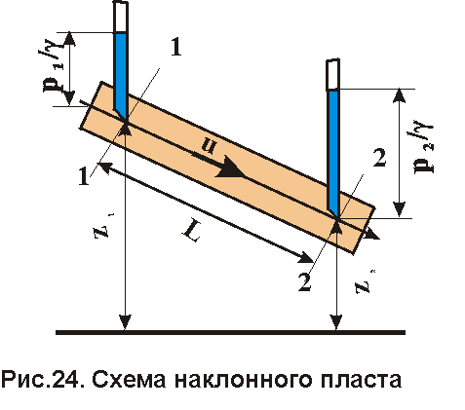
Коэффициент фильтрации с характеризует среду и жидкость одновременно, т.е зависит от размера частиц, от их формы и степени шероховатости, пористости среды, вязкости жидкости. Этот коэффициент обычно используется в гидротехнических расчетах, где приходится иметь дело с одной жидкостью - водой. При наличии различных жидкостей, что чаще бывает в подземной гидромеханике, использовать его неудобно. Поэтому закон Дарси записывается обычно в несколько ином виде
$u=−\frac{kγ}{η}\text{gradH}$ 37
или
$u=−\frac{k}{η}{\text{gradp}}^{}$ , 38
где η - коэффициент динамической вязкости; k - коэффициент проницаемости, характеризующий среду; р* =γ H - приведённое давление, равное истинному при z=0.

ГРАНИЦЫ ПРИМЕНИМОСТИ ЗАКОНА ДАРСИ

Закон Дарси справедлив при соблюдении следующих условий:
- пористая среда мелкозерниста и поровые каналы достаточно узки;
- скорость фильтрации и градиент давления малы;
с) изменение скорости фильтрации и градиента давления малы.
При повышении скорости движения жидкости закон Дарси нарушается из-за увеличения потерь давления на эффекты, связанные с инерционными силами: образование вихрей, зон срыва потока с поверхности частиц, гидравлический удар о частицы и т.д. Это так называемая верхняя граница. Закон Дарси может нарушаться и при очень малых скоростях фильтрации в процессе начала движения жидкости из-за проявления неньютоновских реологических свойств жидкости и её взаимодействия с твёрдым скелетом пористой среды. Это нижняя граница.
Верхняя граница. Критерием верхней границы справедливости закона Дарси обычно служит сопоставление числа Рейнольдса Re=waρ/η с его критическим значением Re_{кр}, после которого линейная связь между потерей напора и расходом нарушается. В выражении для числа Re: w -характерная скорость течения: а - характерный геометрический размер пористой среды; ρ - плотность жидкости. Имеется ряд представлений чисел Рейнольдса, полученных различными авторами при том или ином обосновании характерных параметров. Наиболее употребима формула Щелкачёва
$\begin{aligned}\text{Re}=\frac{\text{10}uρ\sqrt{k}}{m^{2,3}η}\text{ ,} \\ \text{где }а=\text{10}\sqrt{k}m^{2,3}; \text{w=u}\text{.}\end{aligned}$ 39
Критическое число Рейнольдса Re_{кр}=1-12.
Скорость фильтрации u_{кр}, при которой нарушается закон Дарси, называется критической скоростью фильтрации. Нарушение скорости фильтрации не означает перехода от ламинарного движения к турбулентному, а вызвано тем, что силы инерции, возникающие в жидкости за счёт извилистости каналов и изменения площади сечения, становятся при u>u_{кр} соизмеримы с силами трения.
Нижняя граница. При очень малых скоростях с ростом градиента давления увеличение скорости фильтрации происходит более быстро, чем по закону Дарси. Данное явление объясняется тем, что при малых скоростях становится существенным силовое взаимодействие между твердым скелетом и жидкостью за счет образования аномальных, неньютоновских систем, н.п. устойчивые коллойдные растворы в виде студнеобразных плёнок, перекрывающих поры и разрушающихся при некотором градиенте давления τ_{н} , называемого начальным и зависящим от доли глинистого материала и величины остаточной водонасыщенности. Имеется много реологических моделей неньютоновских жидкостей, наиболее простой их них является модель с предельным градиентом

$\begin{aligned}−\frac{\text{dp}}{\text{dl}}=\frac{η}{k}u+τ_{’}, u>0, \\ −\frac{\text{dp}}{\text{dl}}≤τ_{н}, u=0\text{.}\end{aligned}$ 40

НЕЛИНЕЙНЫЕ ЗАКОНЫ ФИЛЬТРАЦИИ

От точности используемого закона фильтрации зависит достоверность данных исследования скважин и определение параметров пласта. В связи сэтим в области нарушения действия закона Дарси необходимо введение более общих, нелинейных законов фильтрации. Данные законы разделяются на одночленные и двухчленные.
Одночленные законы описываются степенной зависимостью вида
$u=C{\left(−\frac{\text{dp}}{\text{dl}}\right)}^{\frac{1}{n}},$ 41
где C, n - постоянные, 1≤ n ≤ 2.
Данные зависимости не удобны, т.к. параметр n в общем случае зависит от скорости фильтрации. В связи с этим наибольшее употребление нашли двухчленые зависимости, дающие плавный переход от закона Дарси к квадратичному, называемому формулой Краснопольского
$−\frac{\text{dp}}{\text{dl}}=\text{Au}+{\text{Bu}}^{2}\text{.}$ 42
Коэффициенты А и В определяются либо экспериментально, либо теоретически. В последнем случае
$A=\frac{η}{k}; B=β\frac{ρ}{\sqrt{k}},$ 43
где β - структурный коэффициент и по Минскому определяется выражением
$β=\frac{\text{12}⋅{\text{10}}^{−5}d^{2}}{\text{mk}}\text{.}$ 44

УРАВНЕНИЯ ТЕЧЕНИЯ

Течение в пласте считается потенциальным, т.е. существует некоторая функция ϕ, называемая потенциалом, градиент которой равен соответствующим проекциям вектора количества движения (массового расхода)
$ϕ=\int{\frac{kρ}{η}\text{dp}+C}$. 45
Введение потенциала позволяет определить параметры течения в общем виде и перейти к конкретному виду флюида и коллектора путем простой подстановки в общие решения конкретного вида потенциальной функции.
В этом случае закон Дарси перепишется в виде
$ρ\vec{u}=−\text{grad}ϕ$ 46
и распределение потенциала подчиняется уравнению
$\frac{∂ρm}{∂t}=Δϕ$, 47
а для установившегося течения
$Δϕ=0$. 48
Уравнения (47) и (48) называют уравнениями Лапласа относительно функции ϕ, а оператор Δϕ оператором Лапласа.

$Δϕ=\text{div}\text{grad}ϕ=\begin{aligned}\left\{\frac{∂^{2}ϕ}{∂x^{2}}+\frac{∂^{2}ϕ}{∂y^{2}}+\frac{∂^{2}ϕ}{∂z^{2}} (a) | \right.\left\{\frac{∂^{2}ϕ}{∂r^{2}}+\frac{2}{r}\frac{∂ϕ}{∂r}+\frac{1}{r^{2}{\text{sin}}^{2}Θ}\frac{∂^{2}ϕ}{∂ϕ^{2}}+ | \right.\left\{ +\frac{1}{r^{2}}\frac{∂^{2}ϕ}{∂Θ^{2}}+\frac{1}{r^{2}}\text{ctg}Θ\frac{∂ϕ}{∂Θ} (b) | \right.\end{aligned}$ ;

где: (a) - декартовые координаты; (b) - сферические координаты; (c) - цилиндрические координаты.

Установившаяся ПОТЕНЦИАЛЬНАЯ одномерная фильтрация

ВИДЫ ОДНОМЕРНЫХ ПОТОКОВ
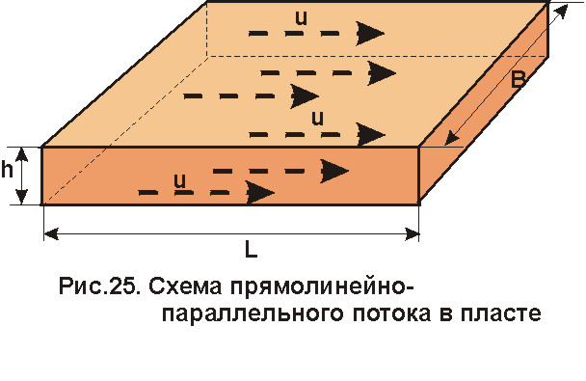
Одномерным называется поток, в котором параметры являются функцией только одной пространственной координаты, направленной по линии тока. К одномерным потокам относятся:
- прямолинейно-параллельный – приток к линейной батареи, горизонтальной скважине ;
плоскорадиальный приток к вертикальной скважине;
- радиально-сферический приток к скважине несовершенной по характеру вскрытия.

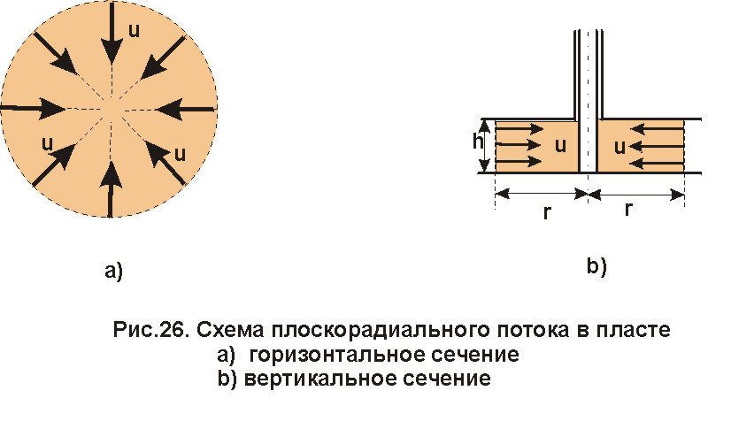
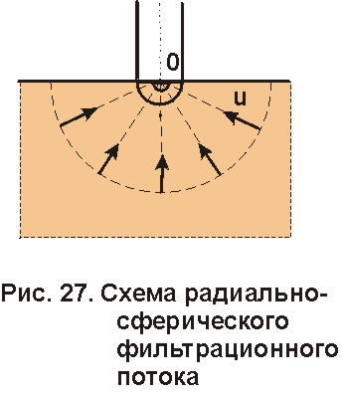

АНАЛИЗ ПРИТОКА НЕФТИ К СКВАЖИНЕ ПО ЗАКОНУ ДАРСИ

ИСХОДНЫЕ УРАВНЕНИЯ

- изменения потенциальной функции
$ϕ=ϕ_{к}−\frac{{Δϕ}_{к}}{{\text{ln \{}\bar{r}}_{к}}\text{ln}\frac{r_{к}}{r},$ 49
где ${{Δϕ}_{к}=ϕ_{к}−ϕ_{с};\text{ \{}\bar{r}}_{к}=r_{к}r_{с}$; индекс к – относится к контуру и индекс с – забою скважины
- притока
$G=2πh\frac{{Δϕ}_{к}}{{\text{ln \{}\bar{r}}_{к}};$ 50
- изменения градиента потенциала

$\frac{dϕ}{\text{dr}}=\frac{1}{r}\frac{{Δϕ}_{к}}{{\text{ln \{}\bar{r}}_{к}}$. 51

ПРИТОК НЕФТИ ПРИ ДАВЛЕНИИ БОЛЬШЕМ ДАВЛЕНИЯ НАСЫЩЕНИЯ

ПОРИСТЫЙ ПЛАСТ

В данном случае k=const, ρ=const , η=const и потенциал
$ϕ=\frac{kρ}{η}p+С$. 52
Следовательно:
- распределение давления
$р=р_{к}−a1⋅\text{ln}\frac{r_{к}}{r},\text{ где }a1=\frac{{Δр}_{к}}{{\text{ln \{}\bar{r}}_{к}};$ 53

- градиент давления
$\frac{dр}{\text{dr}}=\frac{а1}{r};$ 54
- объёмный дебит (формула Дюпюи)

$Q=\frac{2π\text{hk}}{η}a1=\frac{2π\text{hk}}{η}\frac{{Δр}_{к}}{{\text{ln \{}\bar{r}}_{к}}$ ; 55
- скорость фильтрации

$u=Q2π\text{hr}=\frac{k}{η}a1\frac{1}{r};$ 56

Анализ зависимостей (53) – (56):

- Дебит не зависит от r, а только от депрессии Δр_{к}. График зависимости Q от Δр_{к} (Рис.28) называется индикаторной диаграммой, а сама зависимость - индикаторной. Отношение дебита к депрессии называется коэффициентом продуктивности скважины
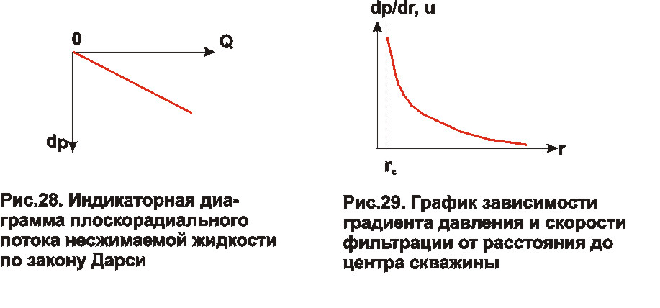
$K=\frac{Q}{Δp_{к}} \left[м^{3}с⋅\text{Па}=м^{4}с\text{кг}\right]$. 57

2. Градиент давления и скорость обратно пропорциональны расстоянию (рис.29) и образуют гиперболу с резким возрастанием значений при приближении к забою.
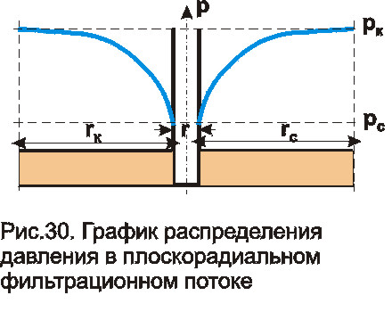
3. Графиком зависимости р=р( r ) является логарифмическая кривая (рис.30), вращением которой вокруг оси скважины образуется поверхность, называемая воронкой депрессии. Отсюда, основное влияние на дебит оказывает состояние призабойной зоны, что и обеспечивает эффективность методов интенсификации притока.
4. Изобары - концентрические, цилиндрические поверхности, ортогональные траекториям.
- Дебит слабо зависит от величины радиуса контура r_{к} для достаточно больших значений r_{к} /r_{c}, т.к. r_{к} /r_{c} входят в формулу под знаком логарифма.

ТРЕЩИНОВАТЫЙ ПЛАСТ

Для данных условий потенциал
$ϕ=\frac{k_{т}^{0}ρ}{4ηβ^{}}{\left[1−β^{}\left(р_{к}−р\right)\right]}^{4}+C$. 58
Следовательно
- распределение давления
$\begin{aligned} р=р_{к}−\frac{1−\sqrt[4]{Λ}}{β}, \\ \text{где }Λ=1−\frac{а2}{{\text{ln \{}\bar{r}}_{к}}\end{aligned}\text{ln}\frac{r_{к}}{r},\text{.}\text{ а}2=\left[1−{\left(1−β^{}{Δр}_{к}\right)}^{4}\right]$ 59

- градиент давления
$\frac{dр}{\text{dr}}=\frac{а2}{4r}⋅\frac{1}{{\text{ln \{}\bar{r}}_{к}}{\left[1−β^{}\left(p_{к}−р\right)\right]}^{3};$ 60

- объёмный дебит (формула Дюпюи)

$Q=±\frac{π{\text{hk}}_{т}^{0}}{{2{\text{ηβ}}^{}\text{ln \{}\bar{r}}_{к}}a2$ , 61
где знаки перед выражением в правой части зависят от того, является ли скважина эксплуатационной или нагнетательной;
- скорость фильтрации

$u=Q2π\text{hr}=\frac{k}{4{\text{ηβ}}^{}}a2\frac{1}{r};$ 62
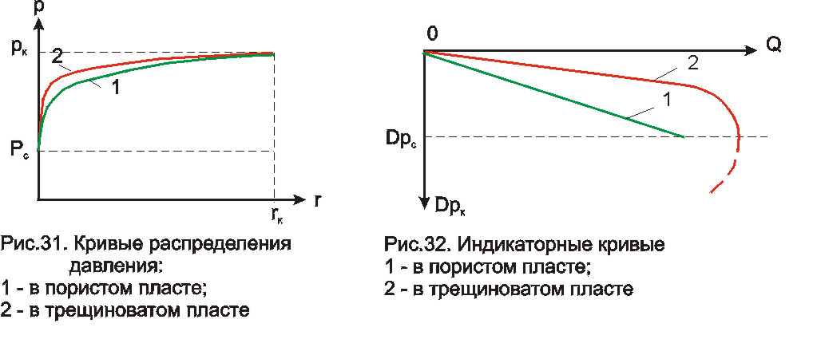

Анализ:

1. В общем случае воронка депрессии для деформируемого пласта более крутая, чем для недеформируемого пористого (рис. 31). Указанный характер графиков подтверждает, что в деформирумом трещиноватом пласте, за счет уменьшения раскрытости трещин, при снижении пластового давления возникают дополнительные фильтрационные сопротивления, вызывающие резкое понижение давления на сравнительно небольшом расстоянии от скважины, причем более резко снижается давление в пласте с большим β*.
2. Из формулы для объёмного дебита (61) следует, что индикаторная кривая - парабола четвёртого порядка, т.е. трещиноватый пласт имеет более сильную дебита от депрессии, чем пористый пласт.

ПРИТОК НЕФТИ ПРИ ДАВЛЕНИИ МЕНЬШЕМ ДАВЛЕНИЯ НАСЫЩЕНИЯ
(ГАЗИРОВАННАЯ НЕФТЬ)

Дебит газированной жидкости можно определить, заменив газированную жидкость воображаемой однородной несжимаемой жидкостью, движущейся в пласте с коэффициентом проницаемости k_{ж}, меньшим k и равной фазовой

$Q=\frac{2π{\text{bk}}_{ж}(р_{к}−р_{с})}{μ_{ж}\text{ln}\frac{r_{k}}{r_{c}}}\text{ 63}$
Формулы (63) и (55) (Дюпюи) похожи, но это сходство чисто внешне.При движении однородной несжимаемой жидкости в пласте с проницаемостью k мы можем утверждать, что дебит пропорционален депрессии Δр_{с} = р_{к}-р_{с} независимо от величины давления р_{к} или р_{с}. Для газированной жидкости дебит зависит не только от депрессии Δр_{с} , но и от величины давлений р_{к} или р_{с}. В этом легко убедиться, если вспомнить, что средняя фазовая проницаемость k'_{ж} обусловлена также граничными давлениями р_{к} и р_{с}.
Результатом данного отличия является следующее:
1. Дебит газированной жидкости при прочих равных условиях всегда меньше дебита однородной несжимаемой жидкости. С повышением газового фактора при неизменяющейся депрессии Δр_{с} дебит жидкой фазы уменьшается, а дебит газа увеличивается (табл. 1)

Таблица 1
Сравнительная величина дебитов в случае газированной жидкости при разных газовых факторах

Газовый фактор Г,  M³/M³ | Фазовая относительная проницаемость  k/ (s) |  | Отношение объемного дебита жидкой фазы к дебиту однофазной жидкости, % | Отношение объемного дебита газа к дебиту газа в однофазном потоке, %
Газовый фактор Г,  M³/M³ | р_{к} =100 кгс/см² | р_{с} =50 кгс/см²
200  400  600 | 0.698  0,573  0,535 | 0.583  0.471  0,409 | 64.4  52.4  47.6 | 1.71  2,80  3,80

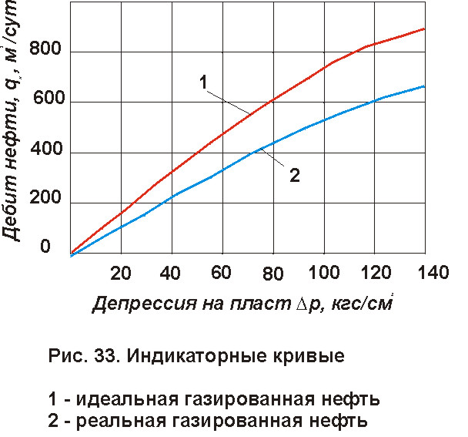
2. При данной депрессии Δр_{с} и газовом факторе Г более высокий дебит будет при более высоком пластовом давлении
Это объясняется тем, что при более высоких давлениях меньшее количество пластового газа находится в свободном состоянии, чем при более низких давлениях, значит, повышается фазовая проницаемость жидкости.
Отмеченный факт подчеркивает большое значение своевременно-принятых мер по поддержанию или повышению пластового давления в первых же стадиях разработки нефтяных месторождений.
3. Зависимость величин объёмного коэффициента нефти и коэффициента растворимости от давления (реальная газированная жидкость) приводит к меньшему наклону индикаторной кривой, чем наклон данной кривой для идеальной газированной жидкости (величины объёмного коэффициента нефти и коэффициента растворимости не зависят от давления) (рис. 33). . Это указывает на то, что для реальной жидкости существуют добавочные сопротивления при фильтрации, не учтенные в идеальной жидкости.

АНАЛИЗ ПРИТОКА НЕФТИ К СКВАЖИНЕ ПО НЕЛИНЕЙНОМУ ЗАКОНУ

В области нарушения верхней границы закона Дарси необходимо использовать степенной или двухчленный законы фильтрации. В целях общности рассмотрим фильтрацию при степенном законе для случая плоско-радиального течения
$u=C{\left(−\frac{\text{dp}}{\text{dl}}\right)}^{\frac{1}{n}},$ 64
где C, n - постоянные, 1≤ n ≤ 2. n=2 – соотвествует закону Краснопольского

ПРИТОК НЕФТИ В ПОРИСТОМ ПЛАСТЕ

Совокупность пьезометрических кривых , отвечающих как хак закону фильтрации Дарси, так и всем возможным отклонениям от этого закона, ограничена предельными кривыми, с одной стороны, кривой, отвечающей закону Дарси, с другой стороны, отвечающей закону Краснопольского (рис. 34), Все остальные кривые нашей совокуппности будут занимать промежуточное место между двумя предельными. Из указанных кривых наименее крутой подъём (у стенки скважины) имеет кривая логарифмического типа, соответствующая закону Дарси.
При фильтрации по нелинейному закону фильтрации индикаторная линия не может быть прямой (рис.35).
Для закона Краснпольского выражение для дебита имеет вид
$Q=2π\text{hB}\sqrt{r_{c}{Δp}_{к}}$, 65
где В – некоторая константа.
Соответствующая индикаторная кривая – парабола.
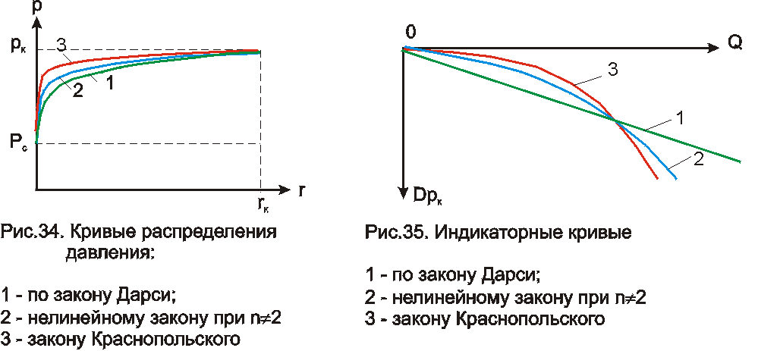
Возможны составные индикаторные зависимости в случае прохождения фильтрации жидкости по разным законам, н. п. начальный прямолинейный участок (закон Дарси) и собственно кривая (нелинейный закон).

Коэффициент продуктивности при фильтрации по нелинейному закону численно равен тангесу угла наклона хорды, проведённой через начало координат и данную точку индикаторной кривой, к оси перепадов давления Δр_{к}. Так как индикаторная кривая обращена выпуклостью в сторону оси дебитов, то этот коэффициент уменьшается с увеличением дебитов.

ЧАСТНЫЕ ИНДИКАТОРНЫЕ ЗАВИСИМОСТИ

ДВУХЧЛЕННАЯ

$р_{к}−р_{с}=\frac{Qη}{2π\text{kh}}\text{ln}\frac{R_{к}}{r_{с}}−\frac{Q^{2}b}{{\left(2πh\right)}^{2}}\left(\frac{1}{r_{с}}−\frac{1}{R_{к}}\right)$. 66
Дебит находится как положительный корень квадратного уравнения (66).

ВОГЕЛЯ
$Q=Q_{\text{max}}\left[1−\left(1−V_{c}\right)\frac{p_{c}}{p_{к}}−V_{c}\frac{p_{c}^{2}}{p_{c}^{2}}\right]$, 67
где Q_{max} – максимально возможный дебит при р_{с} →0; V_{c}- константа Вогеля.

ФЕДКОВИЧА
$Q=F_{c}{\left(p_{к}^{2}−р_{с}^{2}\right)}^{\text{Fe}}$, 68
где F_{c} , Fe –константы Федковича.

ВЛИЯНИЕ РАДИУСА СКВАЖИНЫ НА ЕЁ ПРОИЗВОДИТЕЛЬНОСТЬ

Определим дебит в двух крайних случаях: по закону Дарси и по закону Краснопольского развитого нелинейного течения . Тоже самое сделаем и в случае радиально-сферического течения. Если примем радиус одной скважины r_{с}, а другой - r_{c}/= xr_{c} и, соответственно, дебиты G и G/, а их отношение обозначим через у=G/G/, то получим следующие формулы для вычисления предельных значений у

Закон | Тип потока
фильтрации | плоско-радиальный | радиально-сферический
Дарси | $$y=\frac{\text{ln}\frac{R_{к}}{r_{c}}}{\text{ln}\frac{R_{к}}{r_{c}}−\text{ln}x}$$ | у=х
Краснопольского | $$у=\sqrt{х}$$ | $$у=\sqrt{х^{3}}$$

Из таблицы видно, что при сохранении закона Дарси в плоско-радиальном потоке влияние радиуса скважины на дебит невелико (необходимо увеличение радиуса в 10 раз, чтобы дебит вырос на 20%). Если же фильтрация нелинейна, то влияние r_{c} на G усиливается. Для сферически-радиального потока дебит скважины зависит от радиуса в большей степени, особенно при нелинейном законе фильтрации. Таким образом, расширение забоя скважины способствует увеличению производительности. При торпедировании забоя, гидравлическом разрыве пласта и других способах воздействия на призабойную зону образуются и расширяются трещины, что способствует нарушению закона Дарси и, следовательно, усилению влияния радиуса скважины на приток к ней жидкости.

